DLT-Grundlagen

am Beispiel Bitcoin und Ethereum

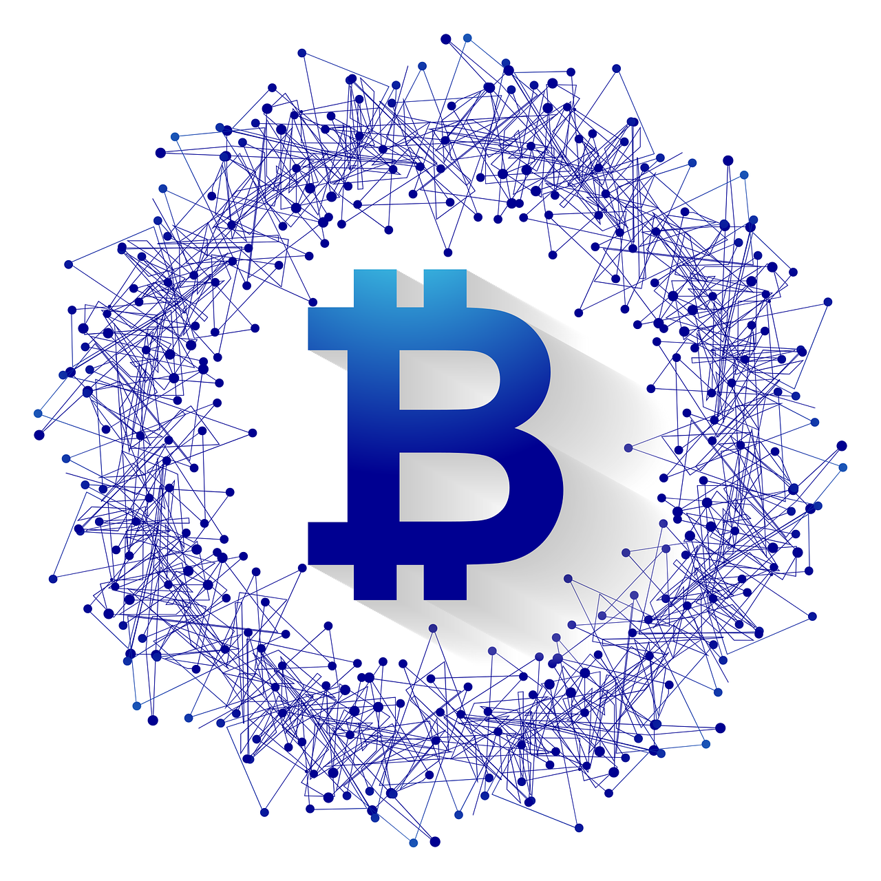

Inhalt

1 Was ist die Ditstributed-Ledger-Technologie (DLT)? 2

2 Wie funktioniert DLT? 3

3 Private-Public-Key 4

4 Praxis: Hardware-Wallet (Cold-Storage) 5

4.1 Unboxing 5

4.2 Installation Ledger Live 5

4.3 Anschließen und Initialisieren des Ledger 5

4.4 Installation der Bitcoin- und Ethereum-App auf dem Ledger 6

5 Praxis: Ethereum-Transaktionen mit MetaMask 8

5.1 Installation der Wallet MetaMask für Ethereum 8

5.2 Stelle das Netzwerk auf Sepolia um und lass dir 0,01 Sepolia-Testtoken zuschicken. 9

5.3 Schaue dir dein Konto mit Etherscan an 10

5.4 Sende 0,001 Sepolia-Testtoken an ein weiteres Mitglied der Gruppe 10

5.5 Erzeuge in Metamask ein neues Konto mit Ledger Unterstützung 11

5.6 Lass dir 0,01 Sepolia-Testtoken auf dein Ledger-Konto senden. 13

5.7 Sende 0,001 Sepolia-Testtoken an ein weiteres Konto eines anderen Gruppenmitglieds 13

5.8 Faucet: Wo bekomme ich Sepolia-Testtoken für den Unterricht her? 14

5.9 Installieren einer Wallet für Bitcoin 14

# Ein Bild, das Text, Elektronik enthält. Automatisch generierte BeschreibungWas ist die Ditstributed-Ledger-Technologie (DLT)?

Schauen Sie als Einleitung in das Thema folgenden Vortrag: <https://www.youtube.com/watch?v=pUihIIdE9os>

**Zusammenfassung:**

* 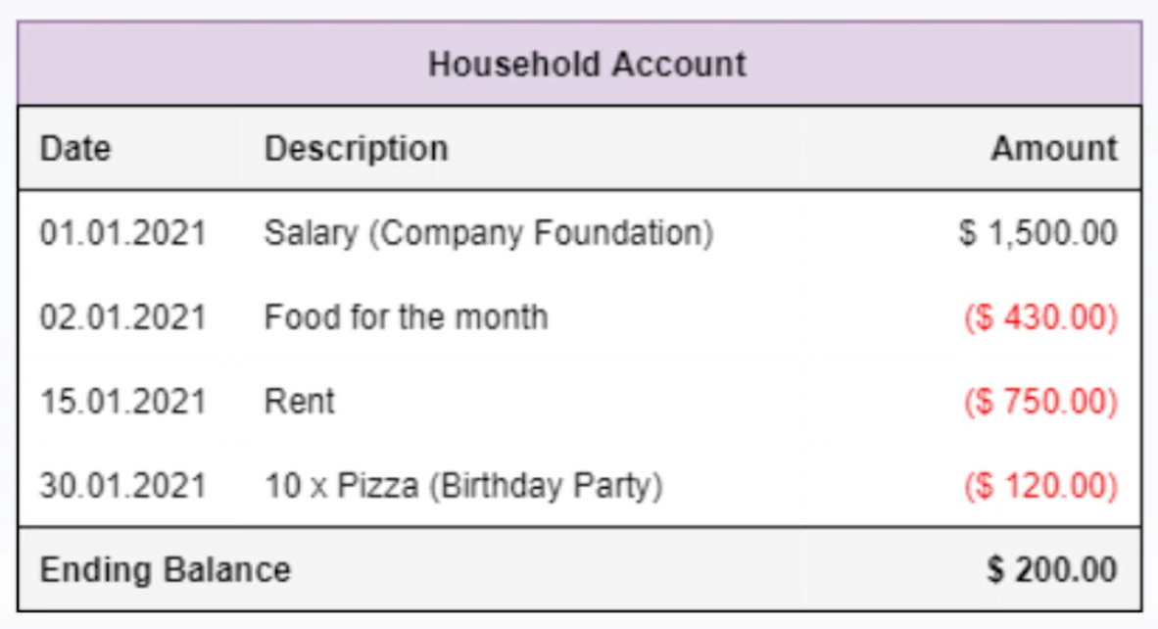**Historischer Kontext und Bedeutung**: Historisch haben Innovationen in der Buchführung – von der einfachen bis zur doppelten Buchführung – bedeutende gesellschaftliche Fortschritte ermöglicht, wie die Entstehung von Zivilisationen, Stadtstaaten und die industrielle Revolution. DLT stellt einen ähnlich bedeutenden Entwicklungsschritt dar, indem sie neue Möglichkeiten der Organisation und Kooperation schafft.
* 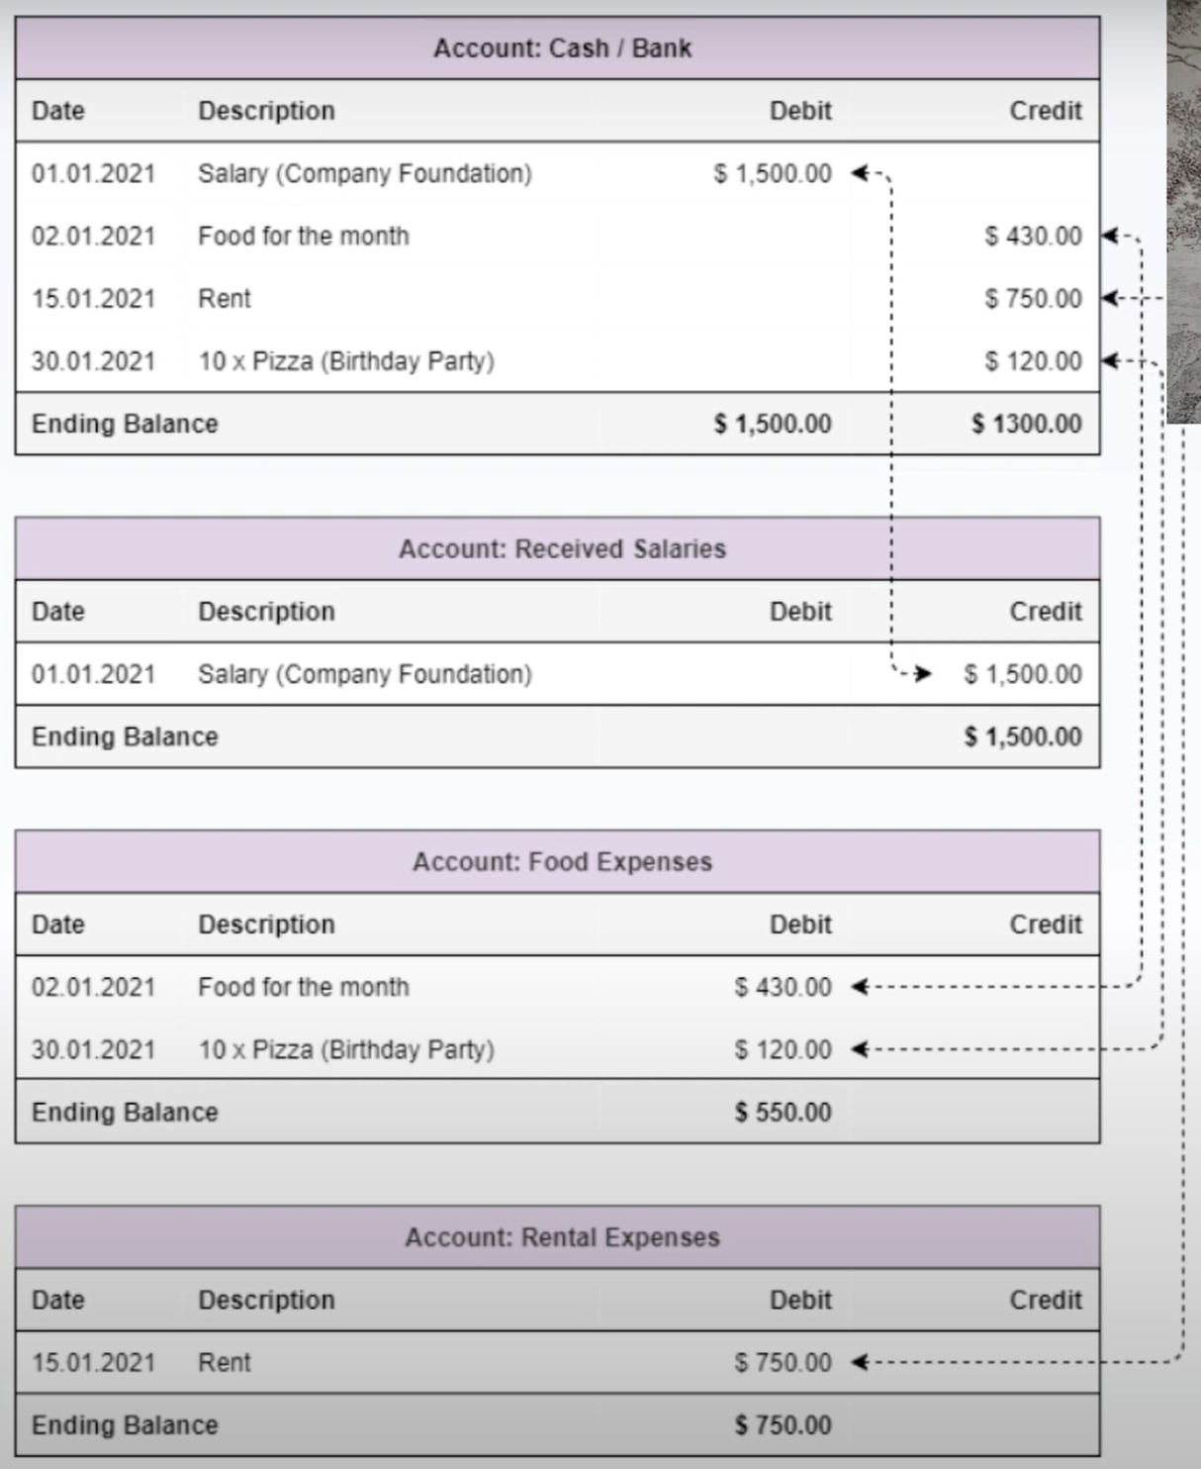**DLT als "dreifache Buchführung"**: Distributed Ledger Technology (DLT) wird als nächste Revolution in der Buchführung betrachtet. Sie baut auf der doppelten Buchführung auf, ermöglicht jedoch eine dezentrale, gemeinschaftliche und fälschungssichere Führung von Daten, ohne dass eine zentrale Autorität erforderlich ist.
* **Effizienz und Transparenz**: Durch DLT können komplexe Prozesse transparenter und effizienter gestaltet werden. Sie reduziert den Bedarf an zentralen Kontrollinstanzen wie Staaten oder Unternehmen, indem sie Vertrauen durch Technologie statt durch Gewalt oder Machtstrukturen herstellt.
* **Potenzial für gesellschaftlichen Wandel**: DLT ermöglicht neue Formen der Zusammenarbeit und Organisation, wie z. B. dezentralisierte autonome Organisationen (DAOs), die unabhängig von ideologischen, kulturellen oder geografischen Barrieren funktionieren können. Dies könnte staatliche und wirtschaftliche Strukturen grundlegend verändern.
* **Zukunftsperspektive**: Die Technologie birgt das Potenzial, die Art und Weise, wie Menschen interagieren und wirtschaftliche Aktivitäten durchführen, grundlegend zu verändern. Dies könnte langfristig sowohl zu mehr Freiheit und Innovation führen, als auch ineffiziente bürokratische Prozesse ablösen.
* **Herausforderungen und Entwicklung**: Aktuell gibt es noch Herausforderungen, wie den hohen Ressourcenverbrauch einiger DLT-Systeme. Doch Fortschritte in der Technologie könnten diese Probleme lösen und die Vorteile weiter verstärken.

# Wie funktioniert DLT?

Die Funktion einer Blockchain wird auf der folgenden Website erläutert: <https://andersbrownworth.com/blockchain/hash>

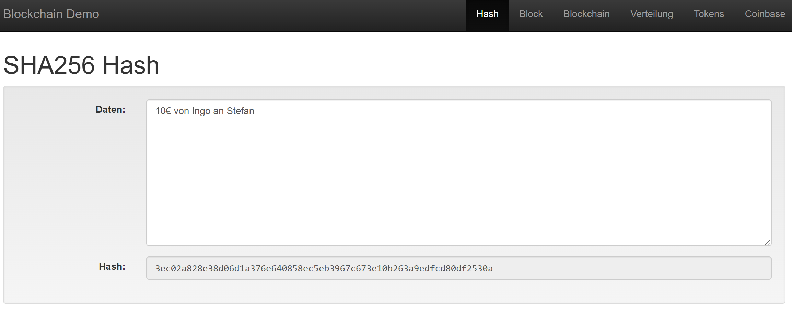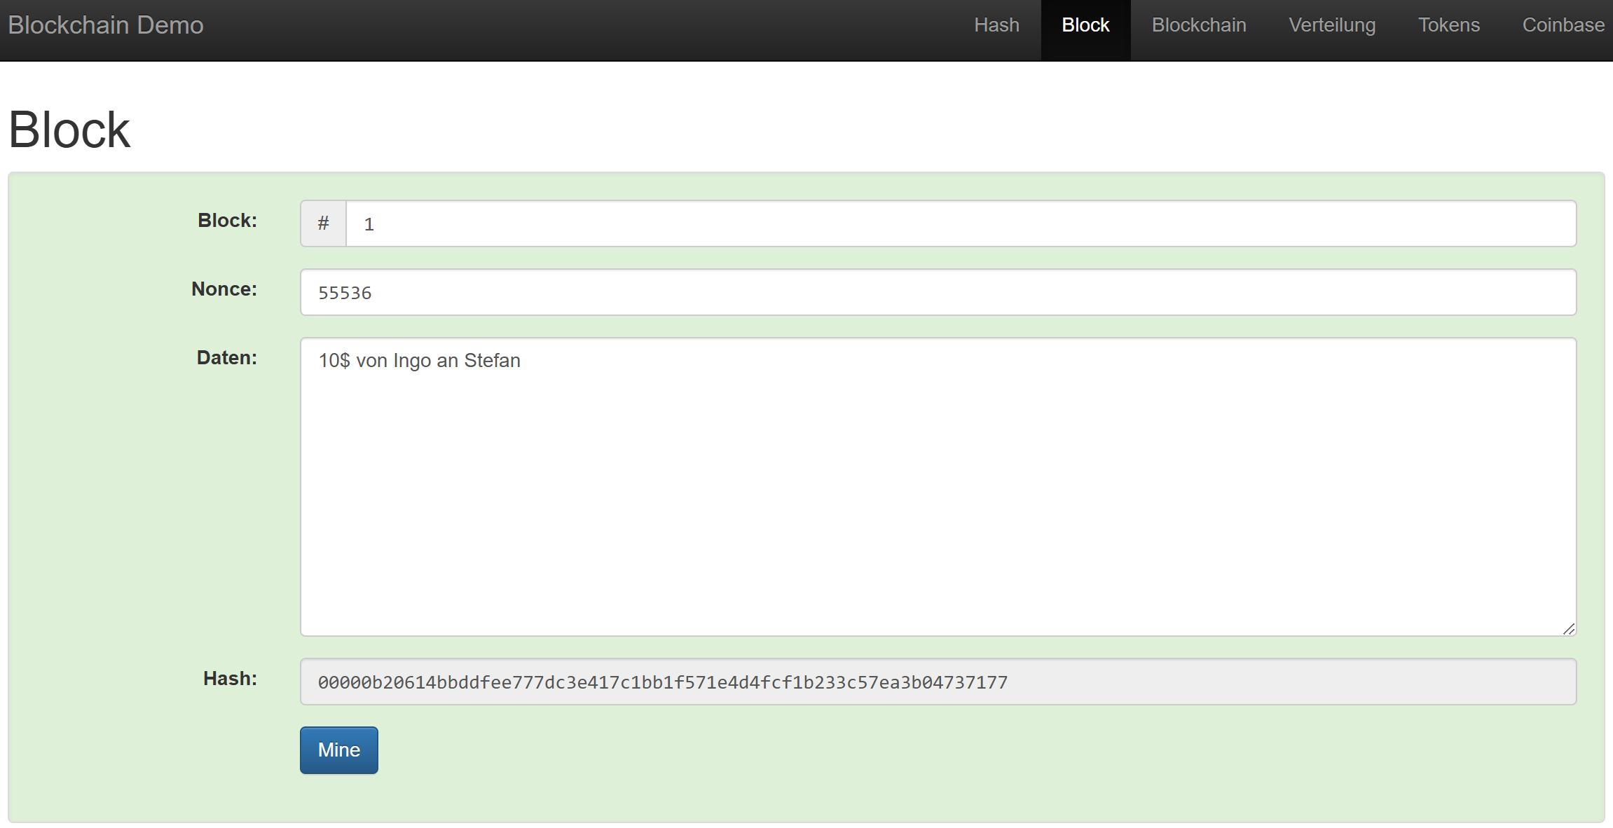

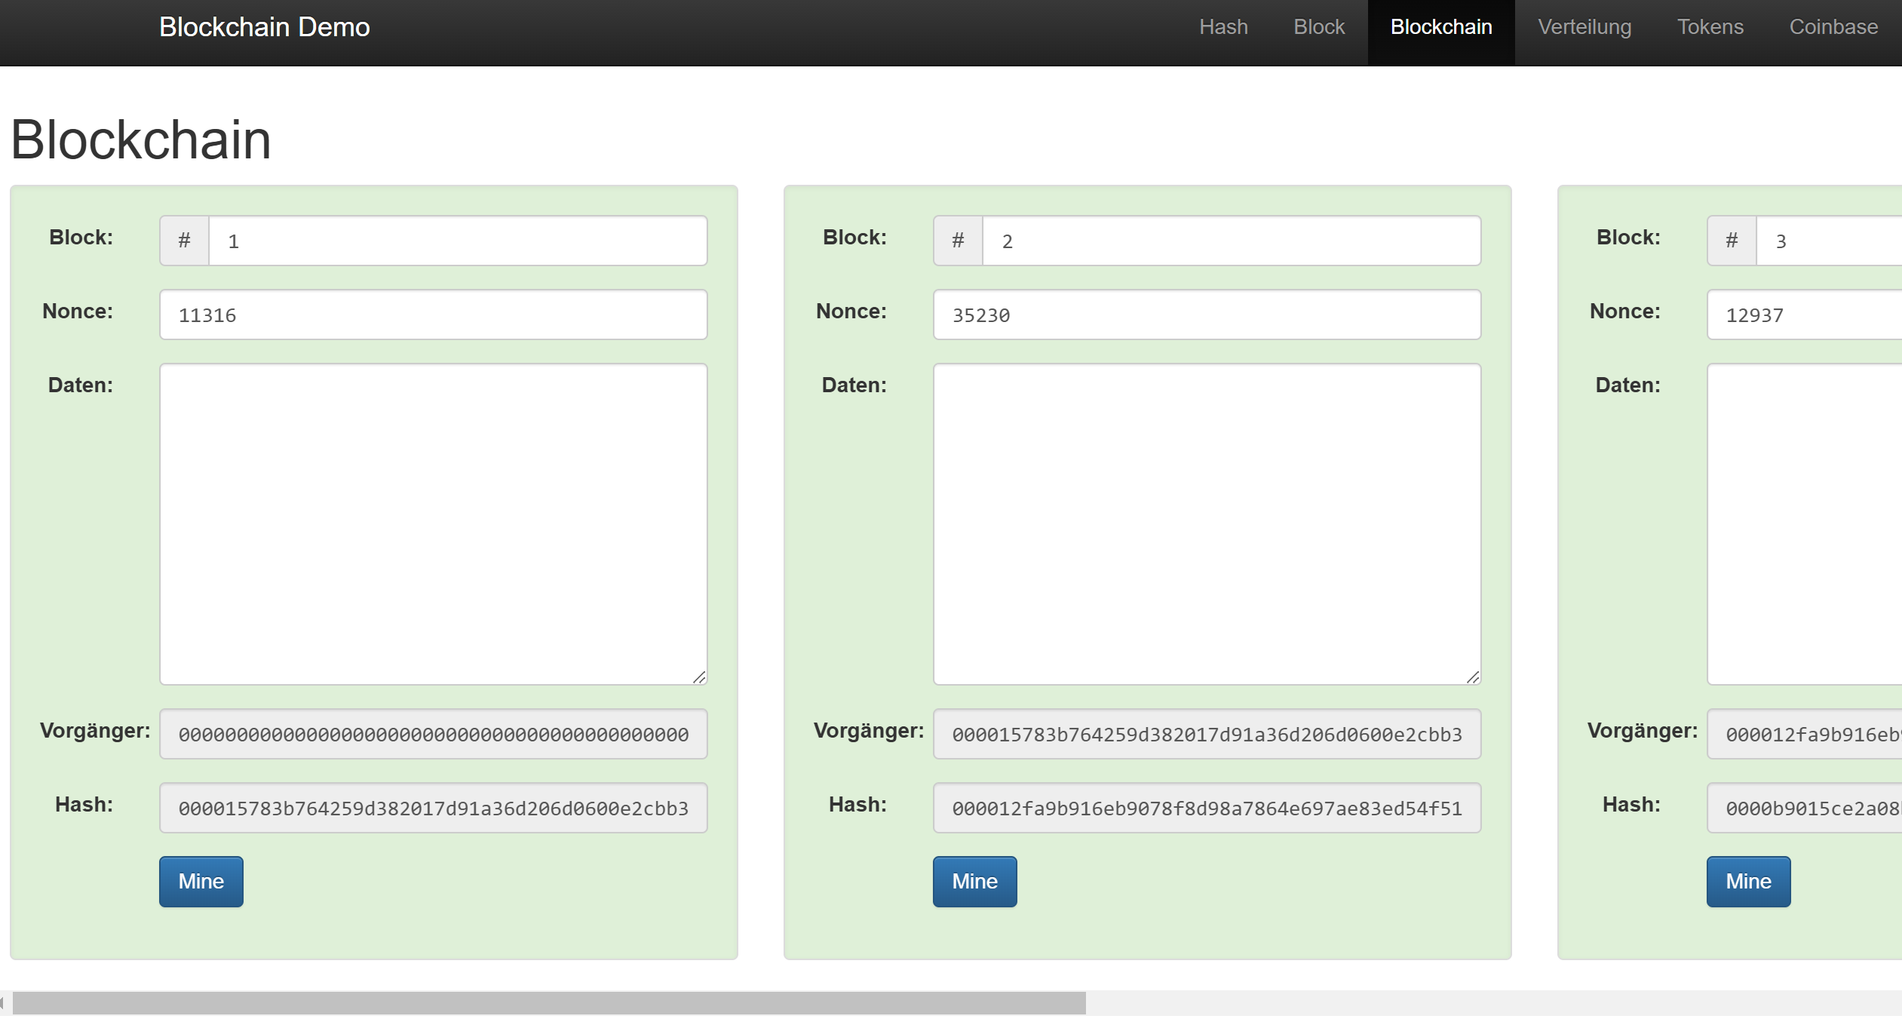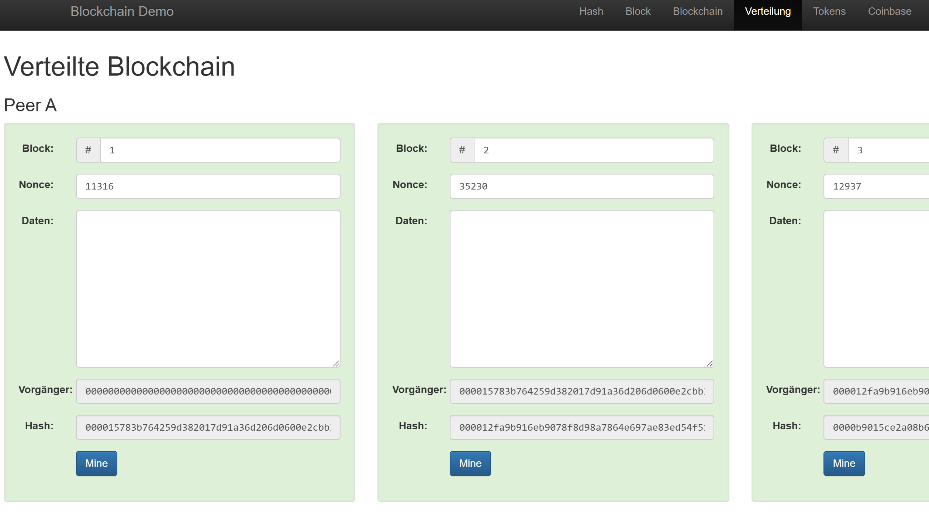

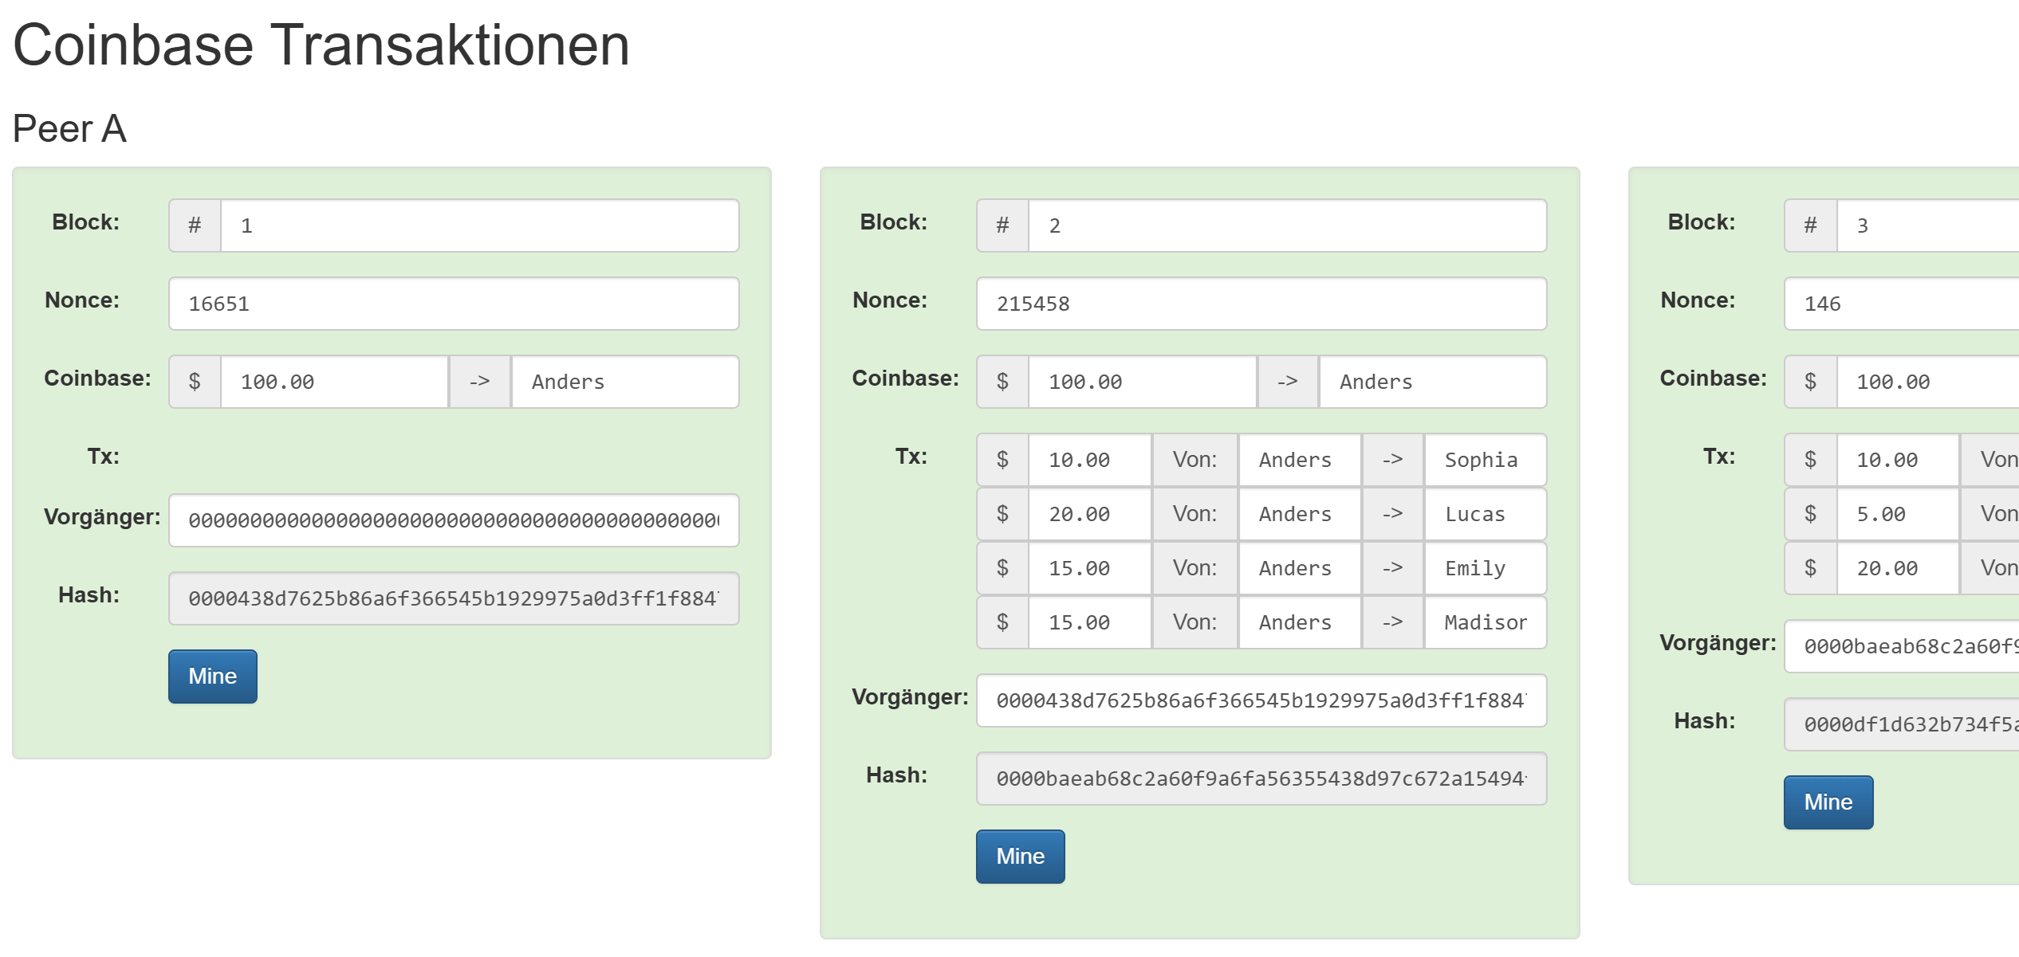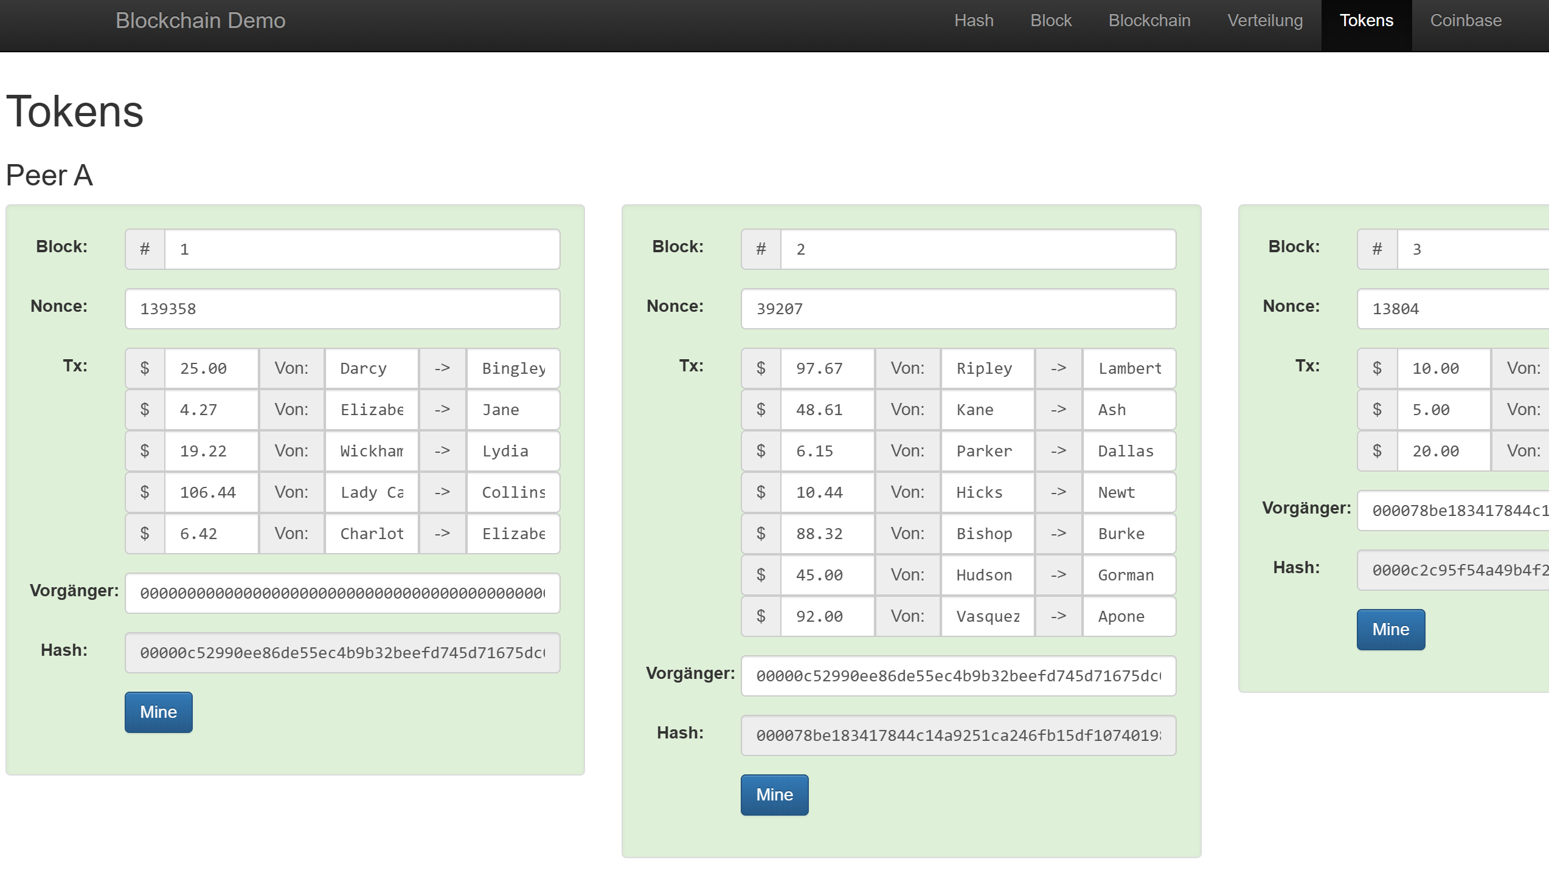

# Private-Public-Key

Die Technologie zwischen privaten und öffentlichen Schlüsseln wird im folgenden Video erläutert.

<https://www.youtube.com/watch?v=xIDL_akeras>

# Praxis: Hardware-Wallet (Cold-Storage)

## Unboxing

Packe deinen Ledger-Nano-S-Plus (aka Ledger) aus und mache dich mit den Komponenten vertraut.

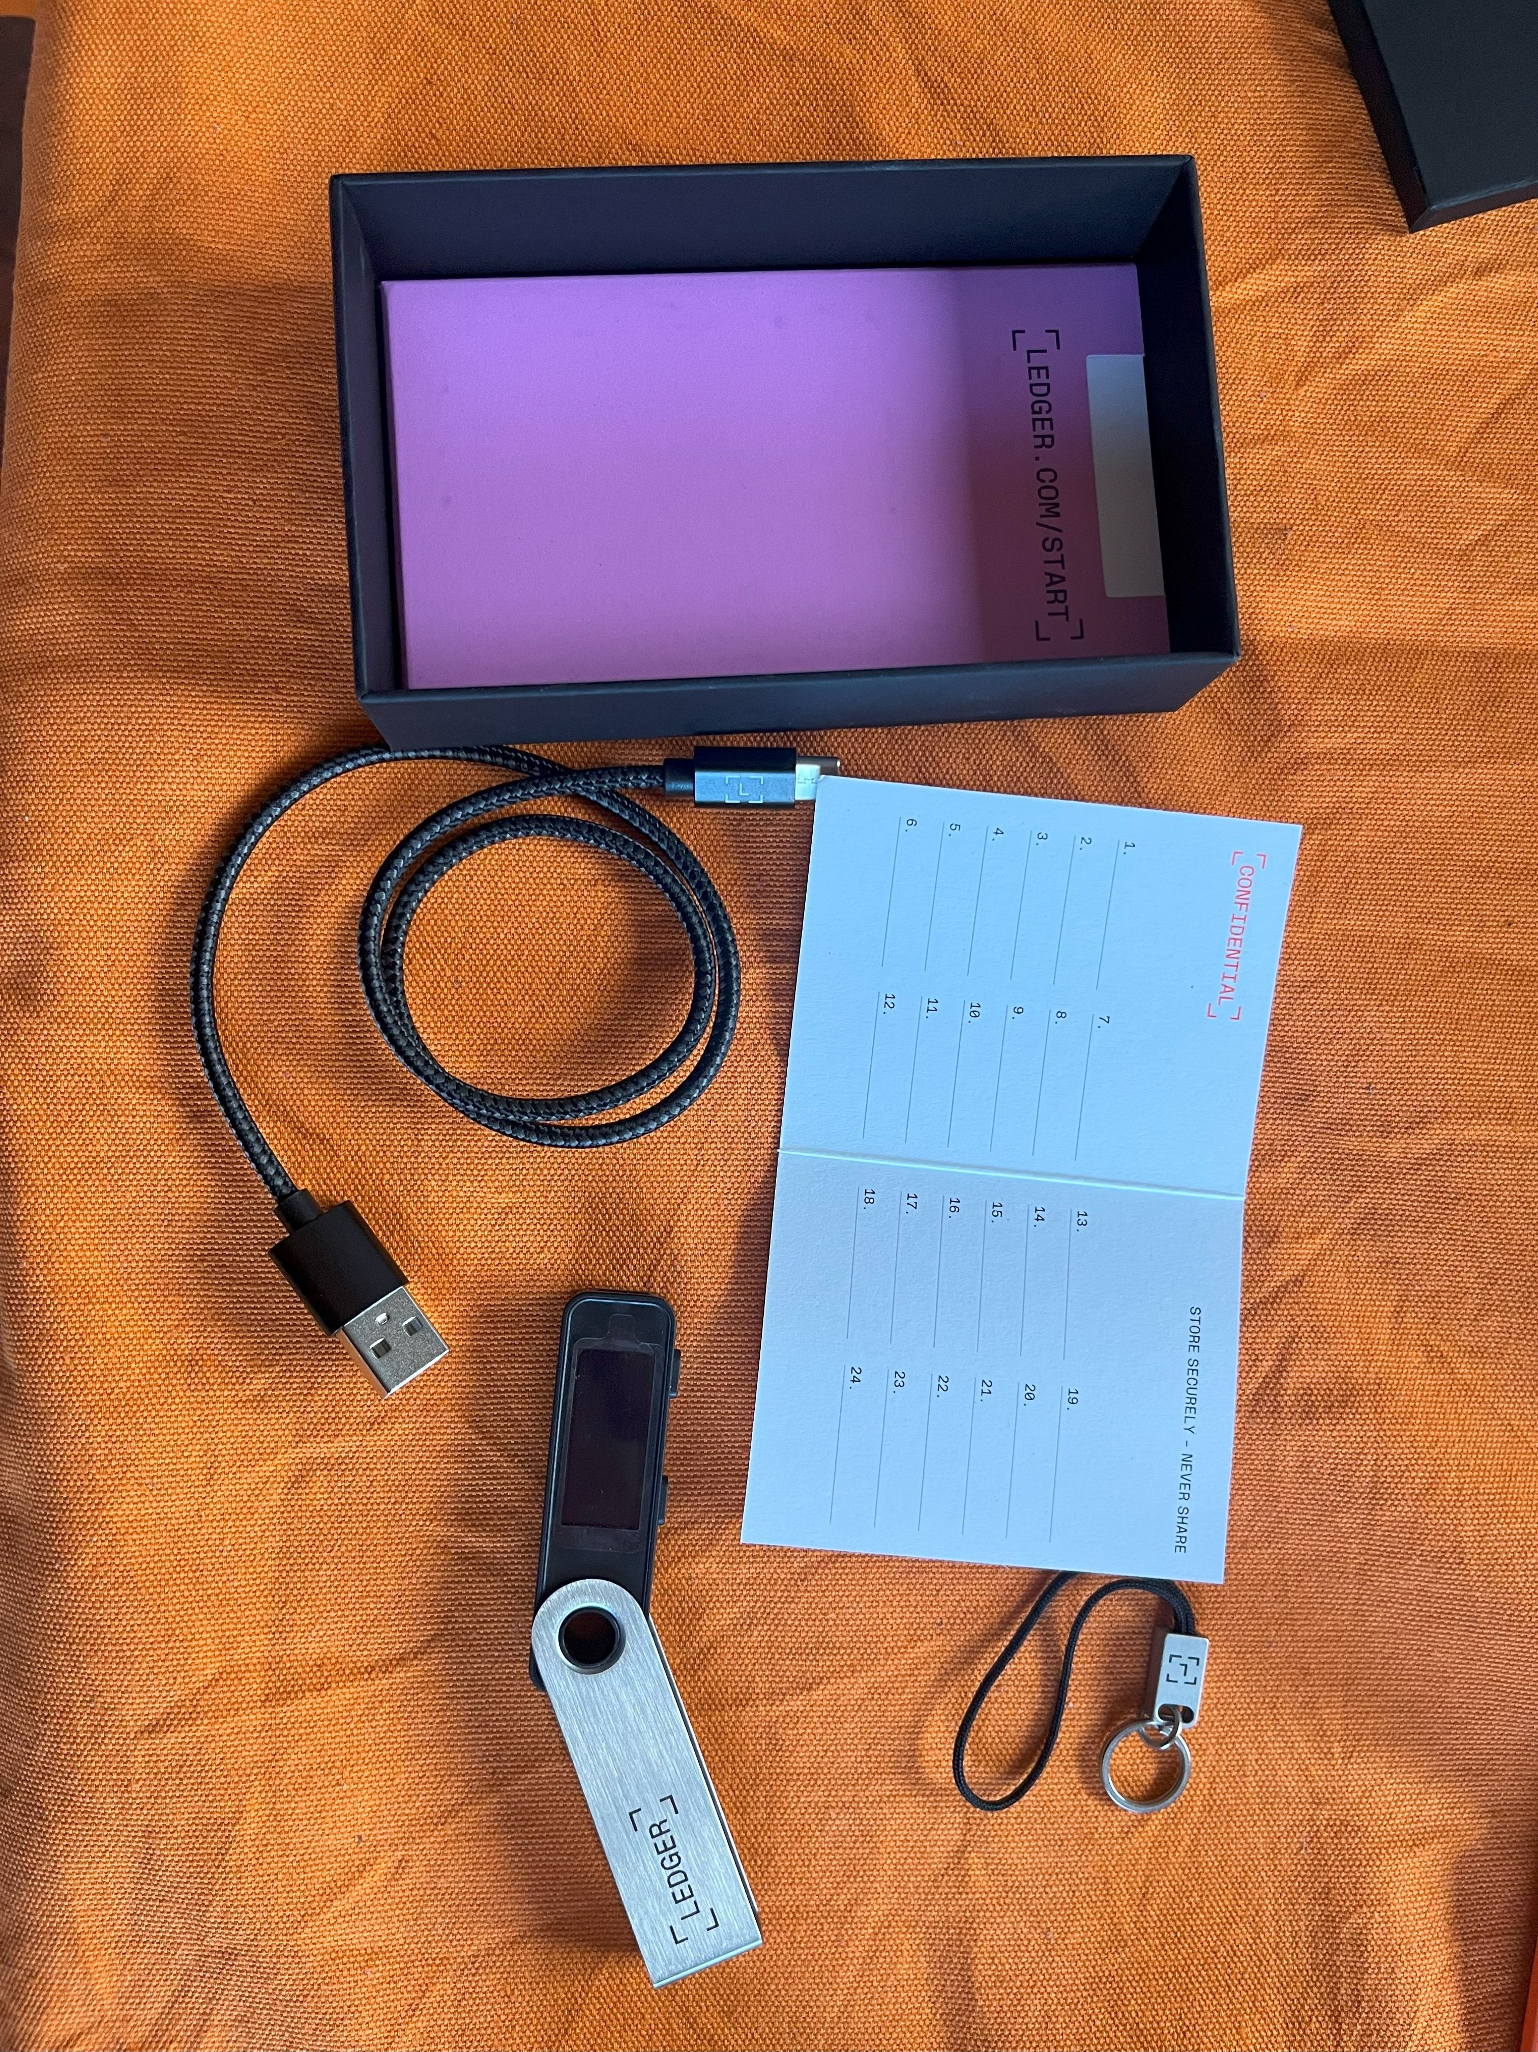

## Installation Ledger Live

Rufe [www.ledger.com/start](http://www.ledger.com/start) auf und installiere die Software Ledger Live auf deinem Computer.

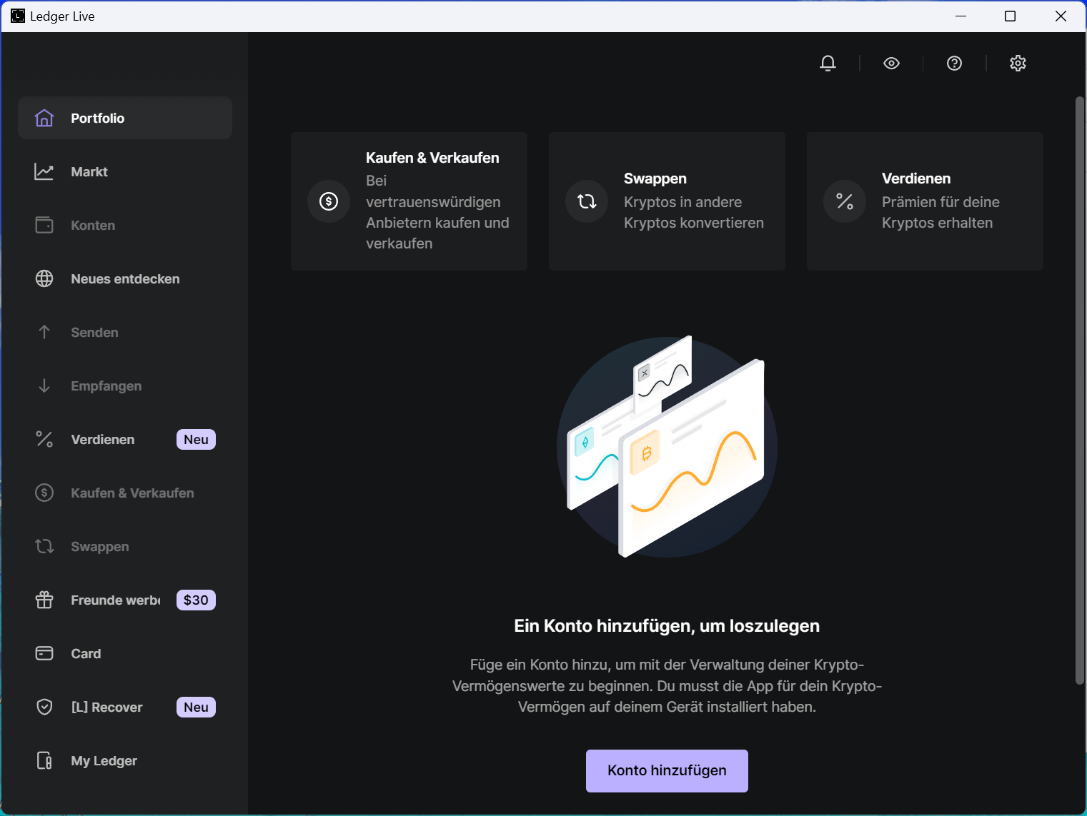

## Anschließen und Initialisieren des Ledger

Schließe den Ledger an deinem Computer an und folge den Erklärungen und Anweisungen auf dem Ledger.

Notiere dir die PIN, die du vergeben hast, und die Seed-Phrase, die dir das Gerät mitteilt, mit dem Stift auf dem Block.

**WICHTIG: Notiere oder Fotografiere weder die PIN noch die Seed-Phrase digital!**

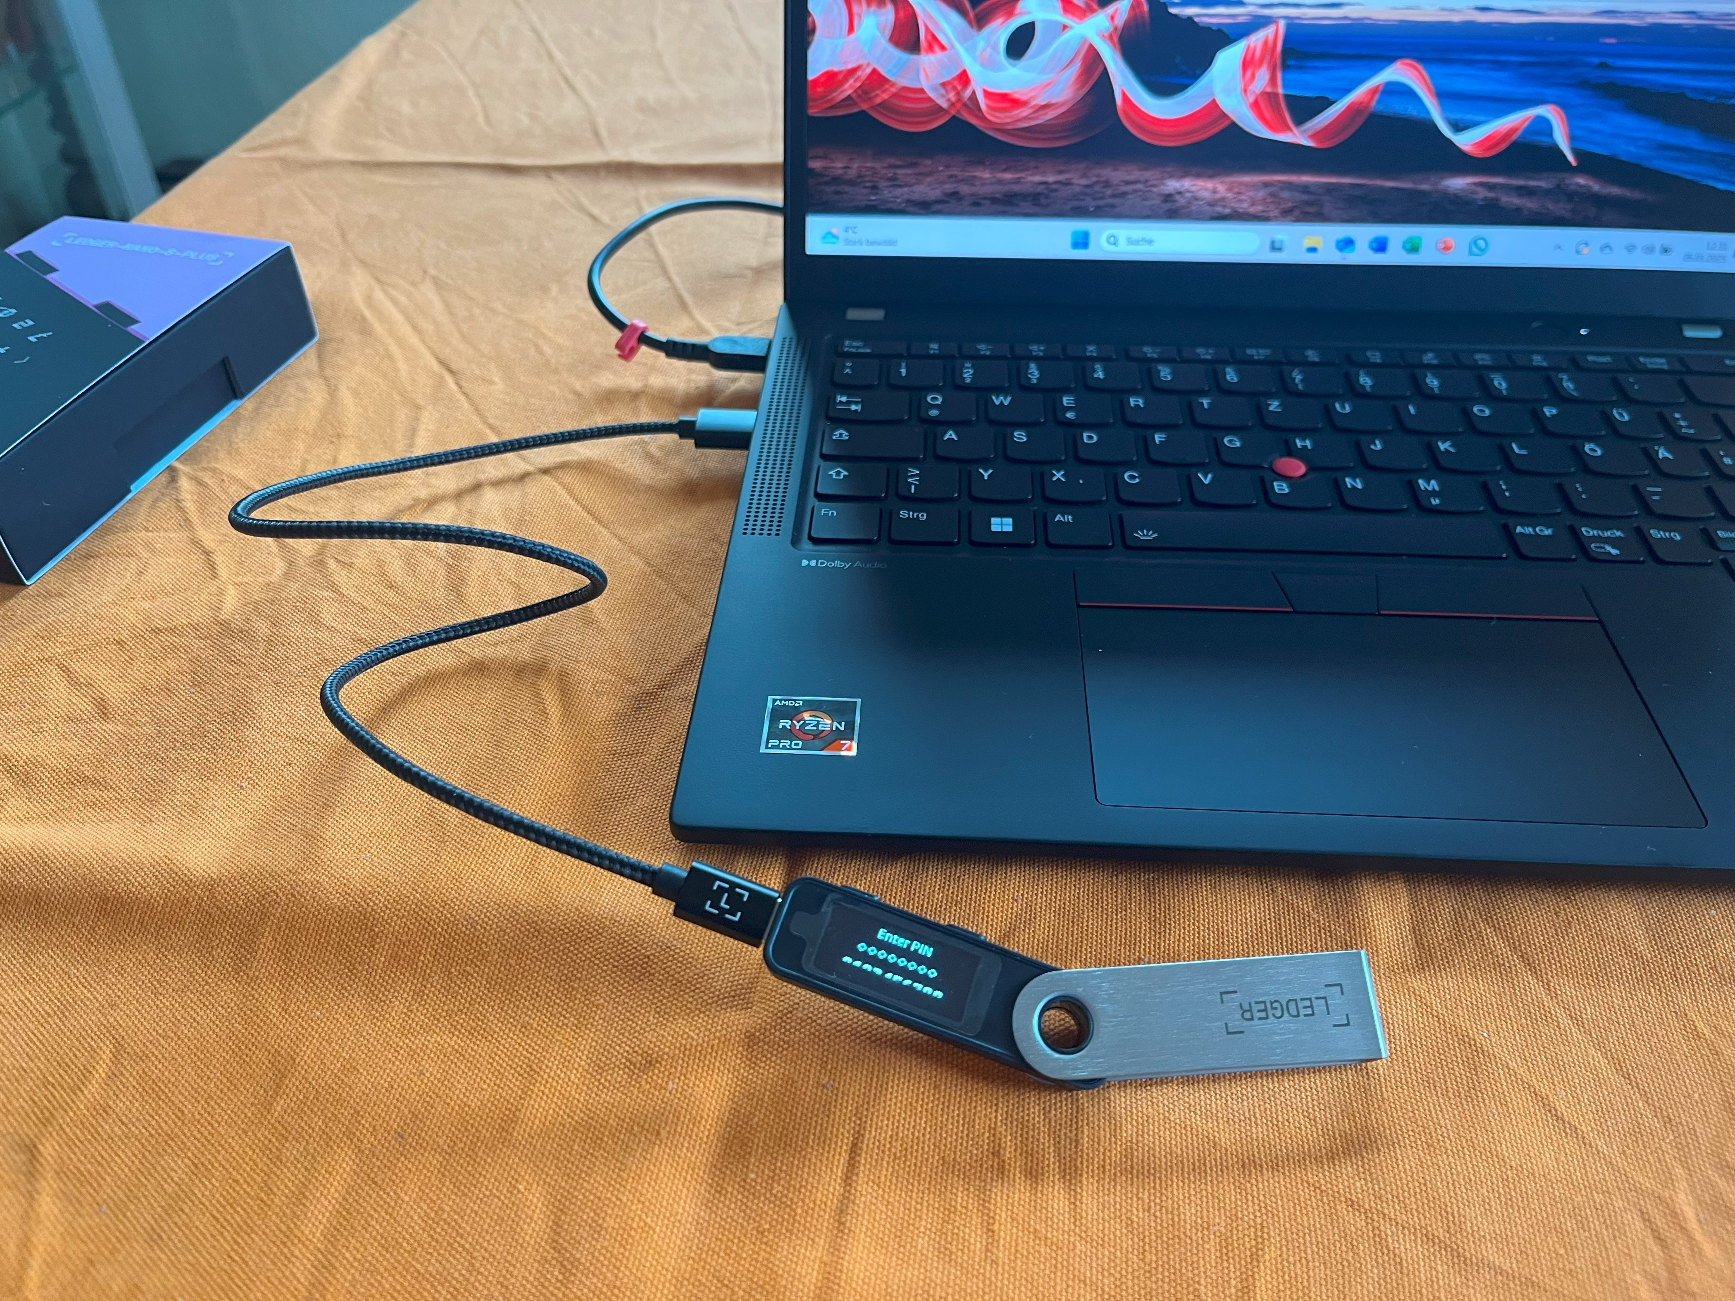

## Installation der Bitcoin- und Ethereum-App auf dem Ledger

Starte Ledger Live, entsperre gegebenenfalls den Ledger und Klicke auf „My Ledger“.

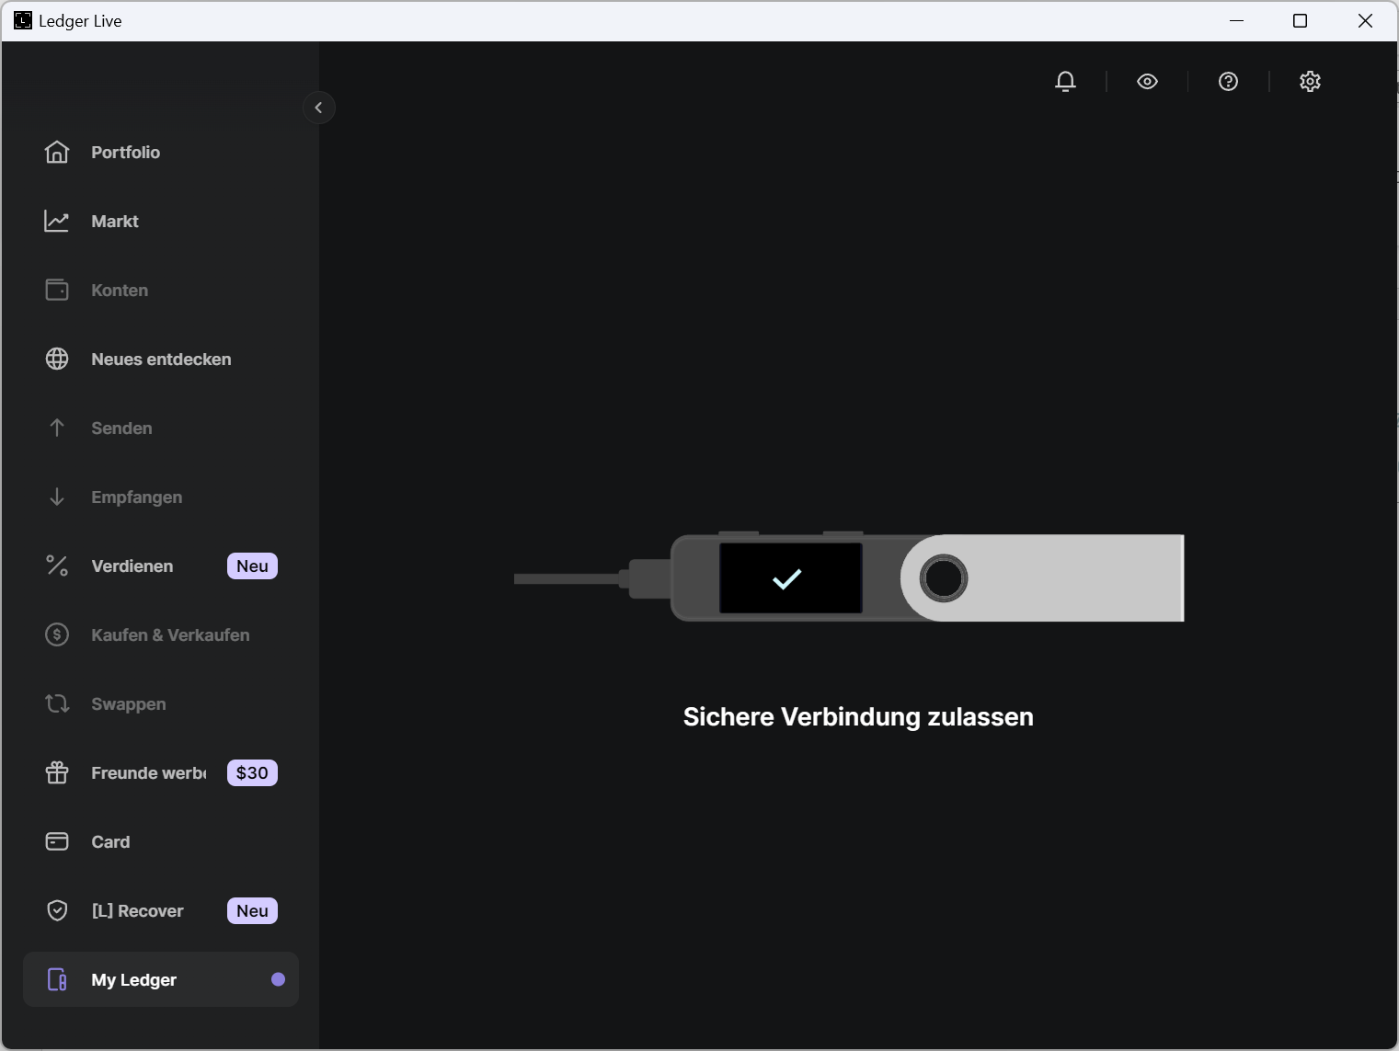  
  
Sollte ein Firmwareupdate verfügbar sein, installiere es (evtl. sogar mehrfach, wenn mehrere Updates nötig sind.).

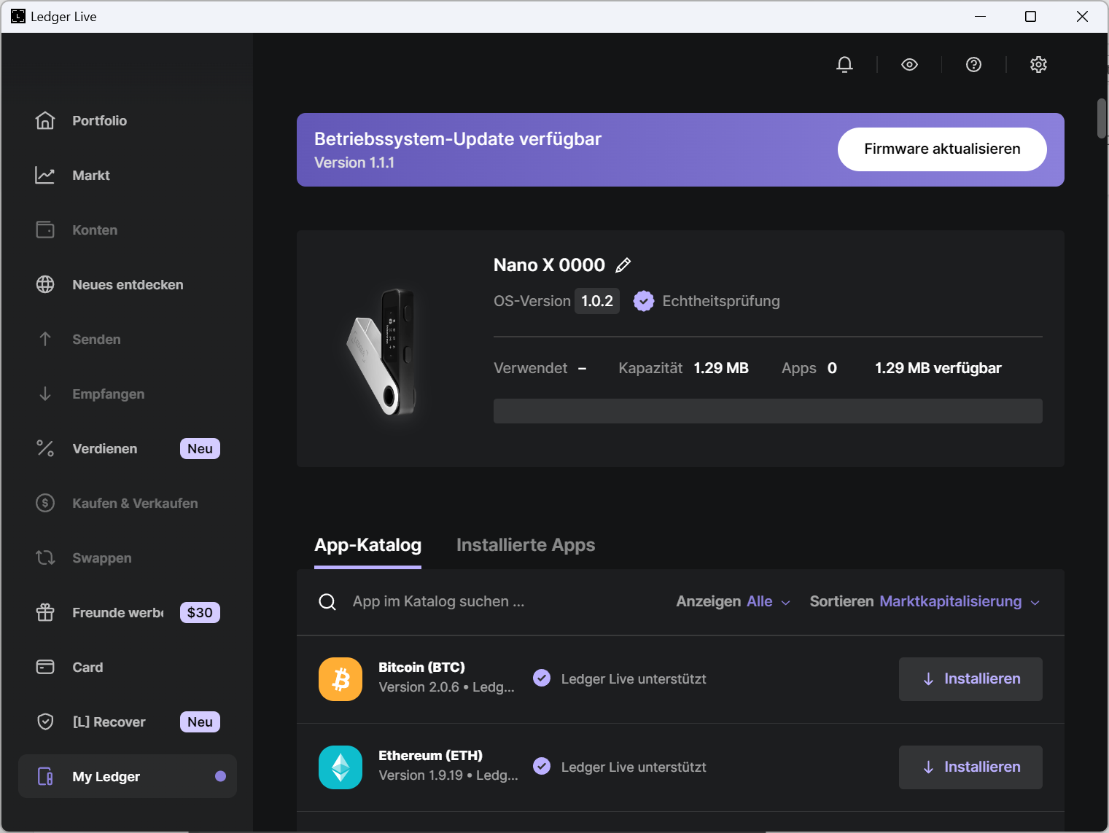

Installiere außerdem die APP‘s für Bitcoin(BTC) und für Ethereum(ETH) auf dem Ledger.  
(Gib in dem Feld „App im Katalog suchen …“ einmal Bitcoin und danach Ethereum ein, um die App zu finden.)

Der Ledger sollte, wie auf dem Bild zu sehen, das Symbol für Bitcoin, das Symbol für Ethereum, das Plus und den Stern für die Einstellungen zeigen.

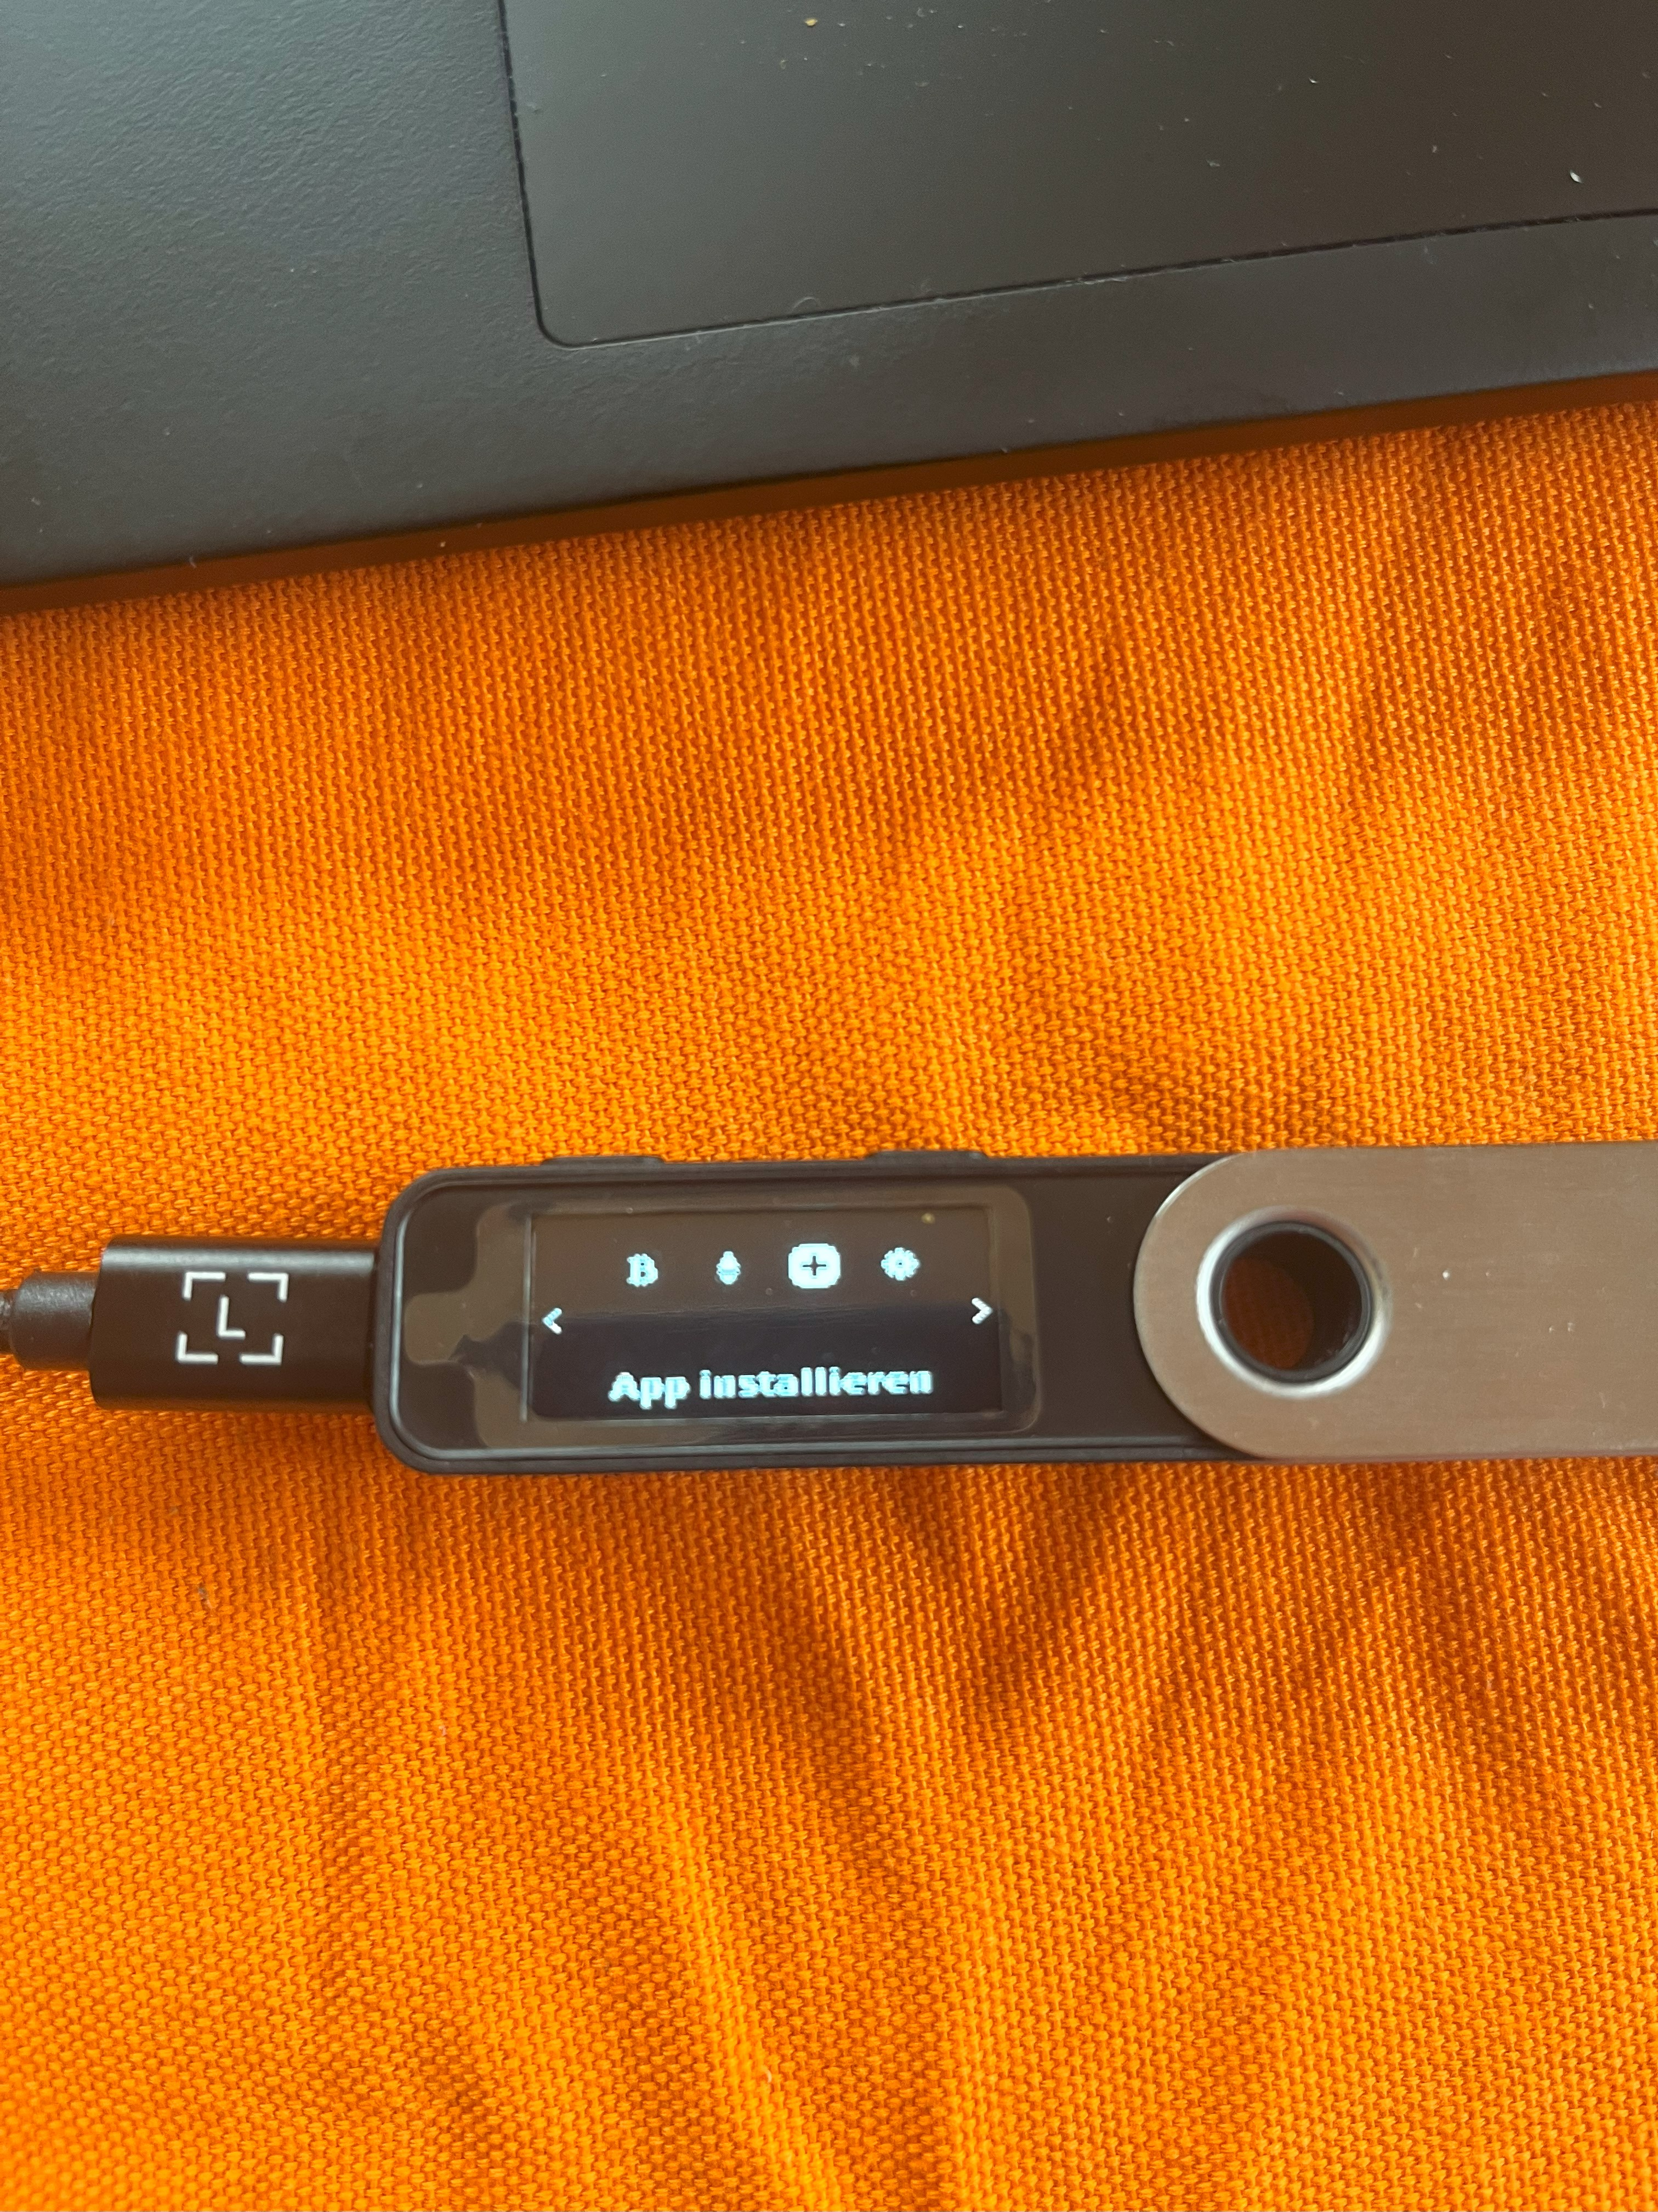

**WICHTIG: Schließe die App Ledger Live auf deinem Rechner wieder, da sie sonst die weitere Installation der Wallet MetaMask stören kann!**

# Praxis: Ethereum-Transaktionen mit MetaMask

**MetaMask** ist eine **Kryptowährungs-Wallet** und eine **Browser-Erweiterung**, die es Nutzern ermöglicht, mit der **Ethereum-Blockchain** und anderen kompatiblen Blockchains zu interagieren. Sie dient als Schnittstelle zwischen dem Nutzer und der Blockchain. Sie umfasst folgende Grundfunktionen:

1. **Konto-Verwaltung**

* MetaMask erstellt und speichert private und öffentliche Schlüssel sicher.

1. **Wallet-Funktion:**

* Nutzer können Ether (ETH) und andere Kryptowährungen, die auf Ethereum basieren, senden, empfangen und verwalten.

1. **Transaktionen und Signaturen:**

* MetaMask ermöglicht das Signieren und Versenden von Transaktionen, z. B. den Kauf eines NFTs oder das Abschließen eines Smart Contracts.

1. **Zugriff auf dezentrale Anwendungen (dApps):**

* Mit MetaMask können Nutzer dApps direkt über ihren Browser verwenden, ohne zusätzliche Software zu installieren. Beispiele: DeFi-Plattformen, NFT-Marktplätze oder Spiele.

## Installation der Wallet MetaMask für Ethereum

Gehen Sie auf die folgende Internetseite und installieren Sie die Erweiterung für MetaMask für ihren verwendeten Browser.

<https://metamask.io/download/>

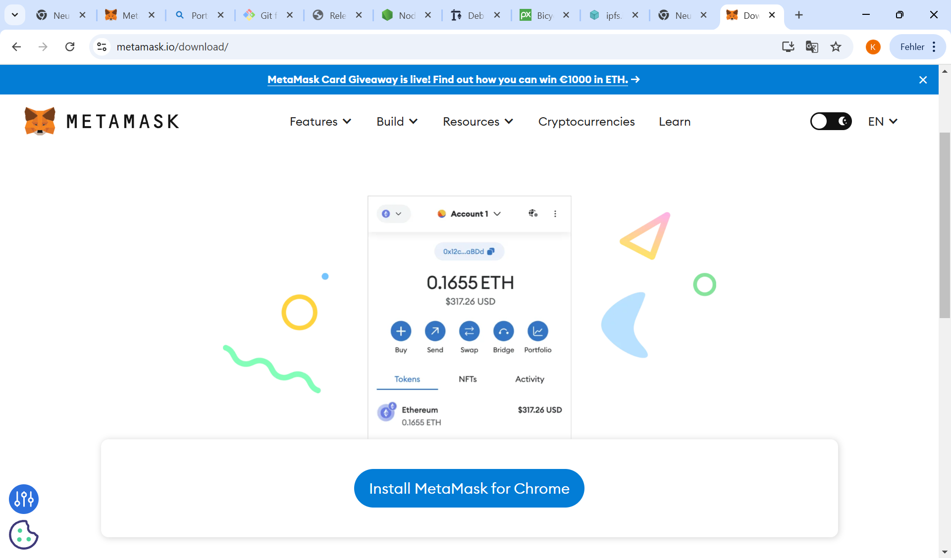

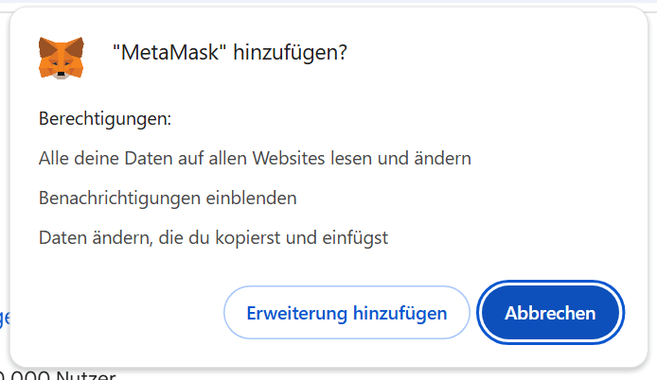

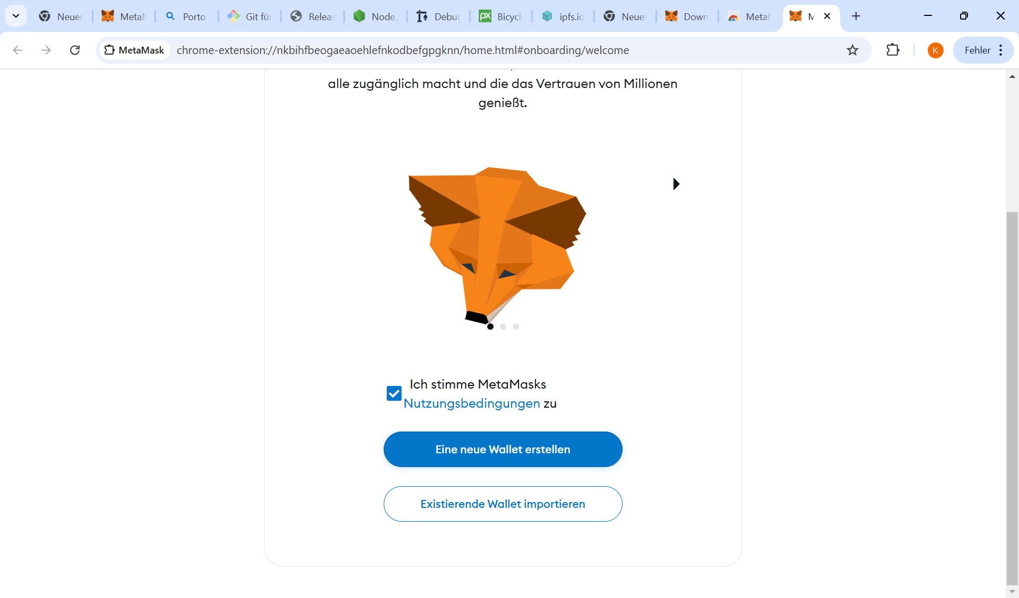

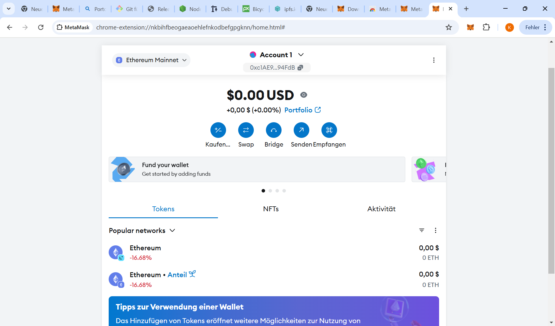

## Stellen Sie das Netzwerk auf Sepolia um und lassen Sie sich von einem Veranstalter 0,01 Sepolia-Testtoken zuschicken.

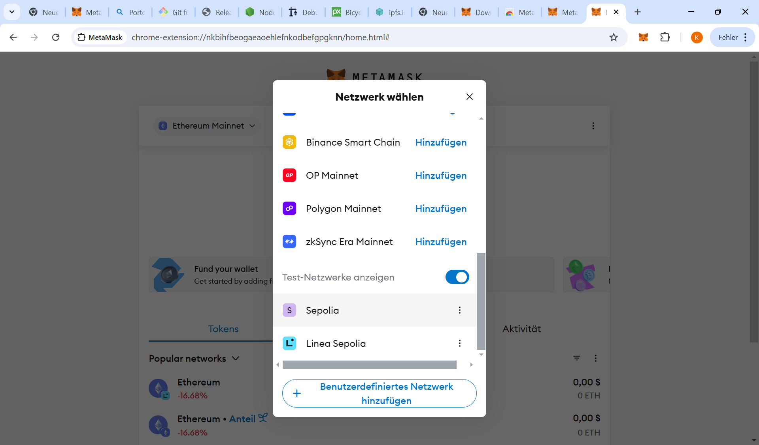

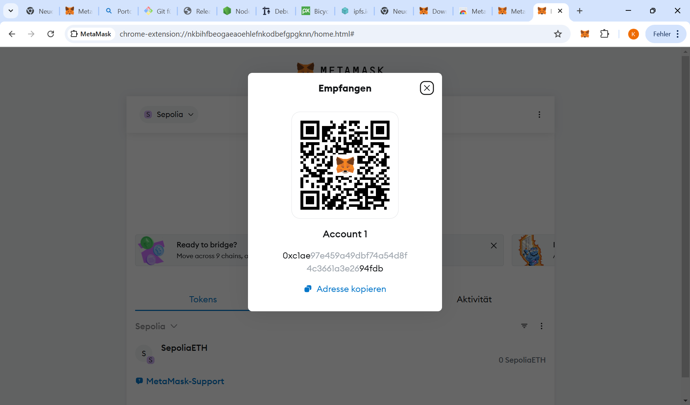

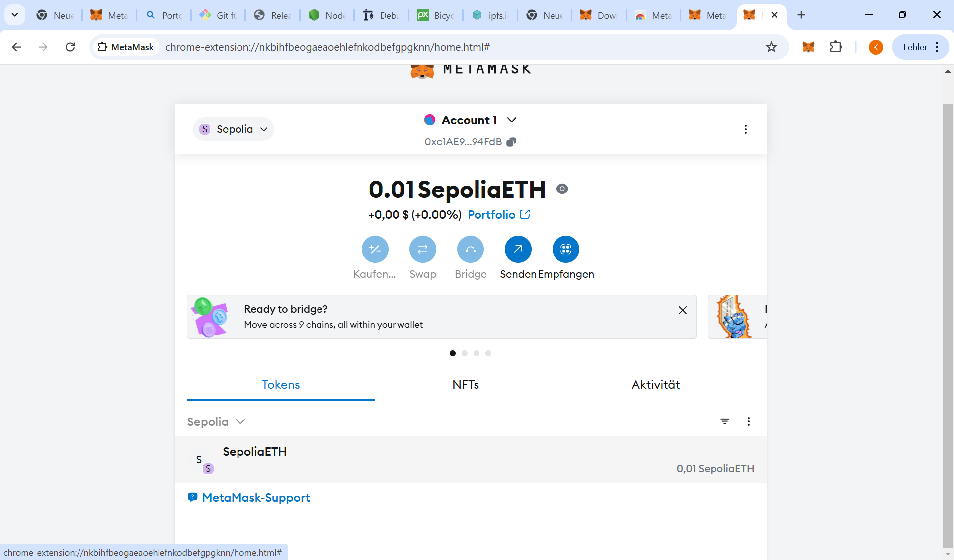

## Schauen Sie sich ihr Konto mit Etherscan an

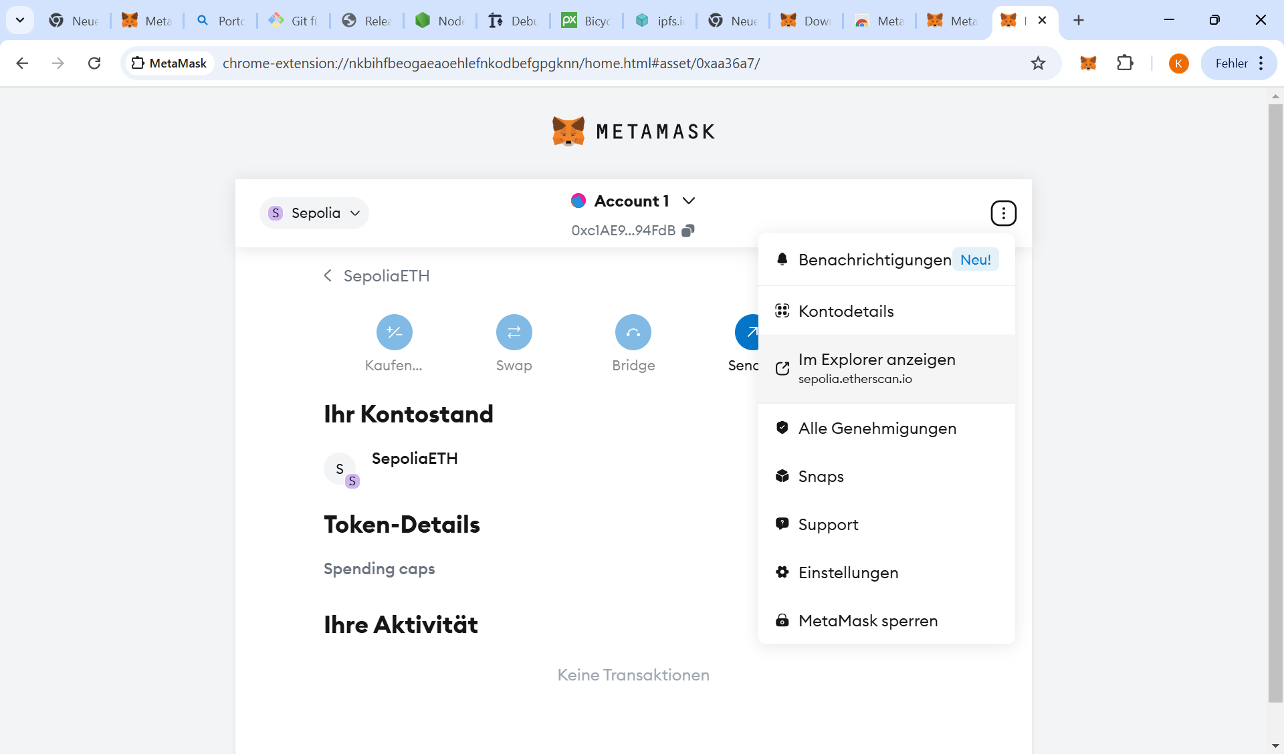

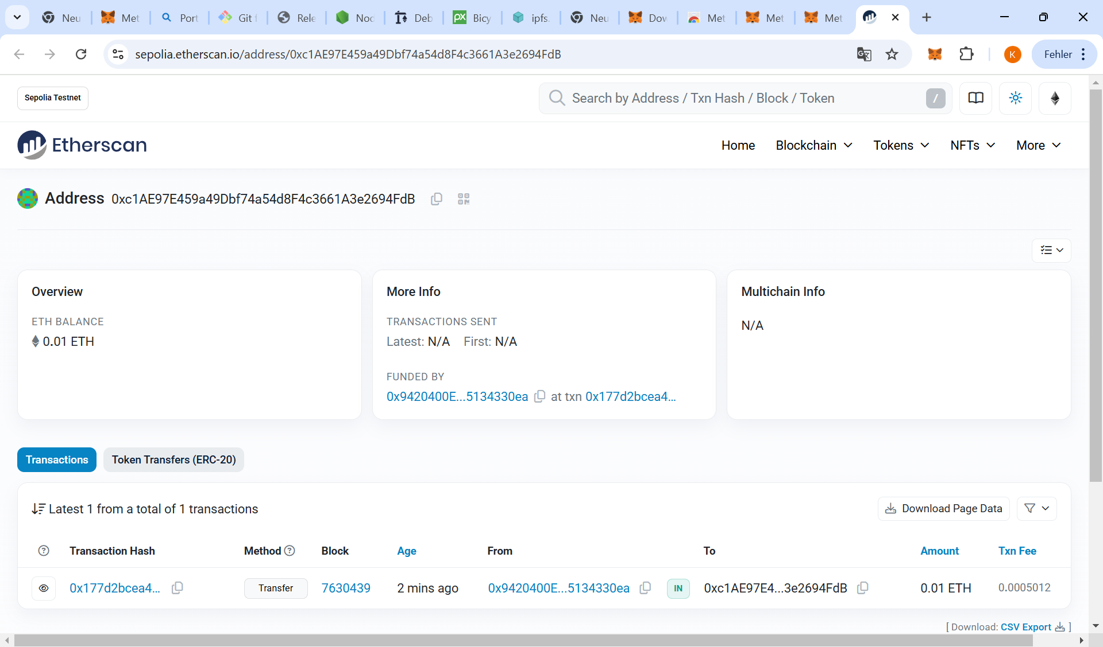

## Sende 0,001 Sepolia-Testtoken an ein weiteres Mitglied der Gruppe

Gehen Sie in ihrem Konto auf „Senden“ und beschaffe Sie sich die Öffentliche Adresse des Kontos, auf das die 0,001 Sepolia-Testtoken gesendet werden sollen und senden Sie die Token.

## Erzeugen Sie in Metamask ein neues Konto **mit** Ledger Unterstützung

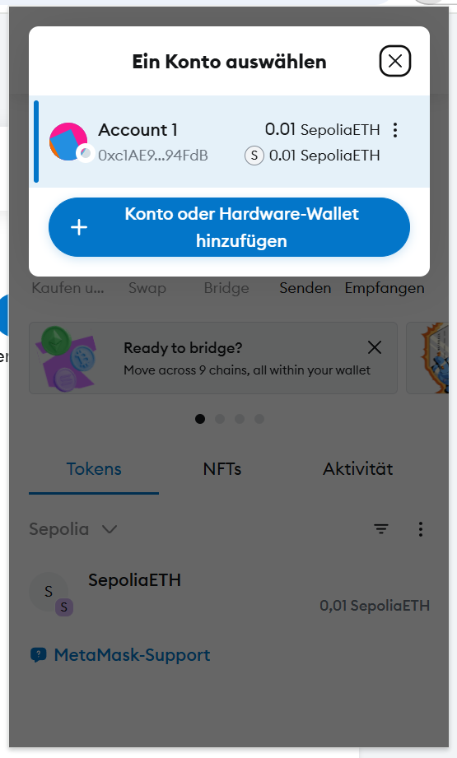

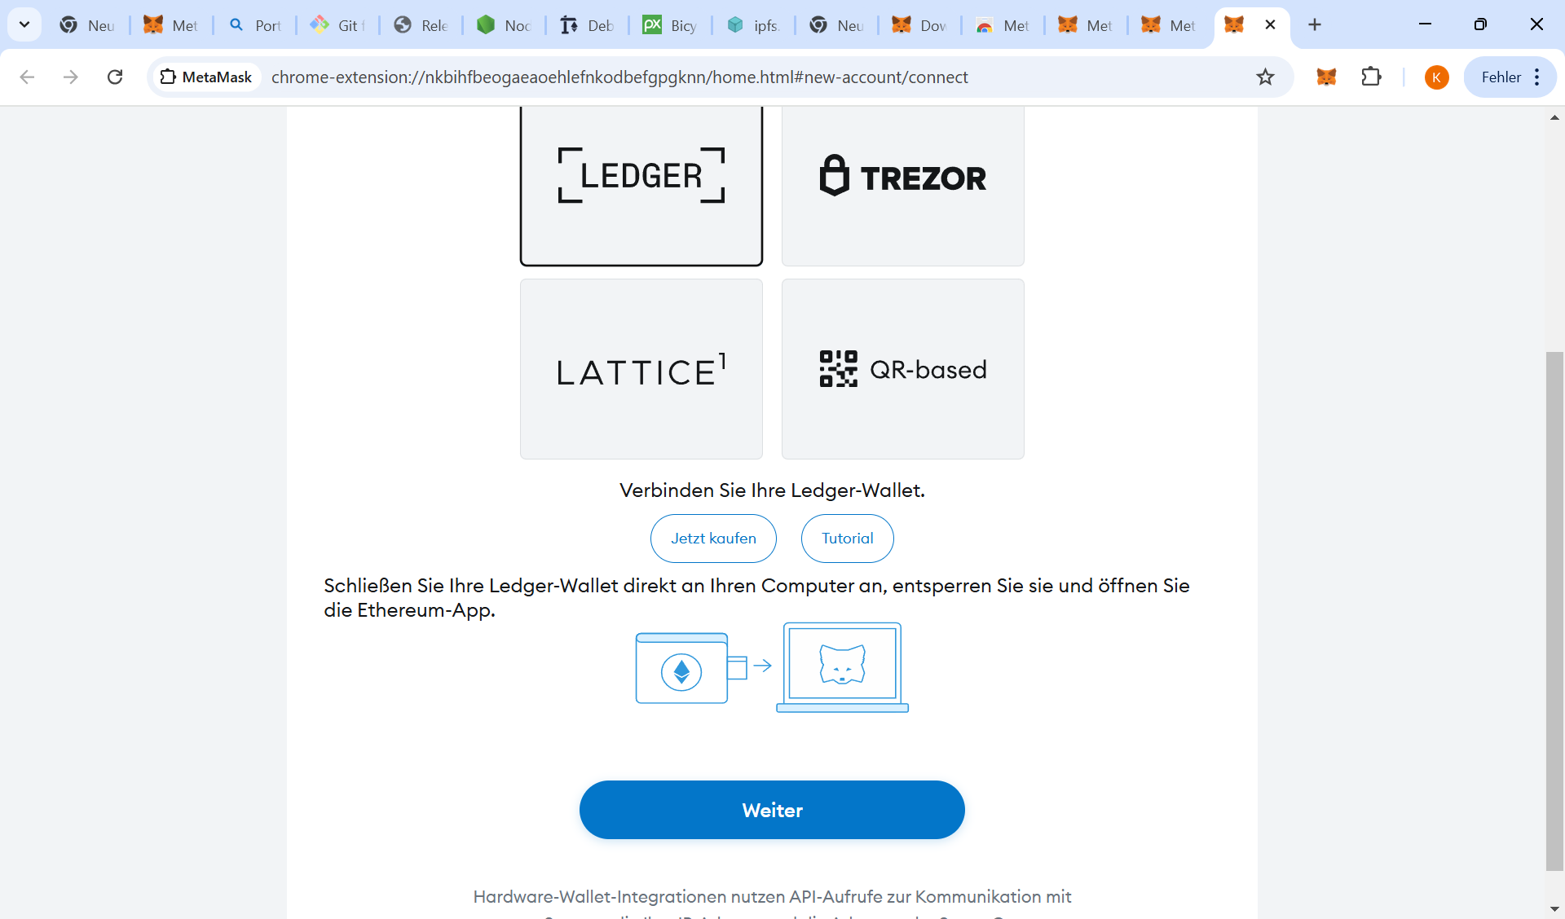

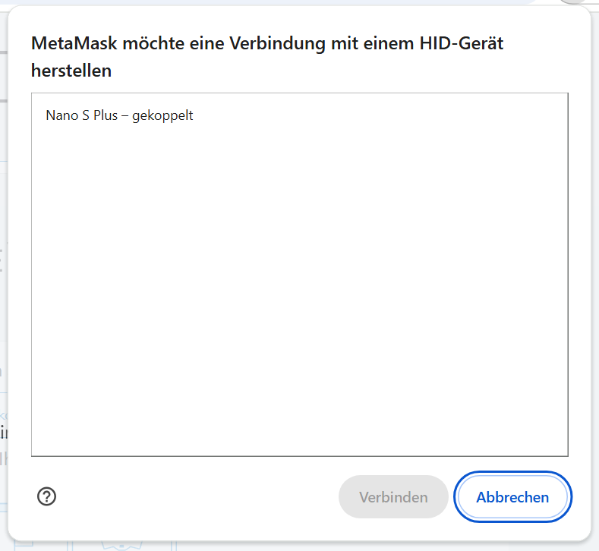

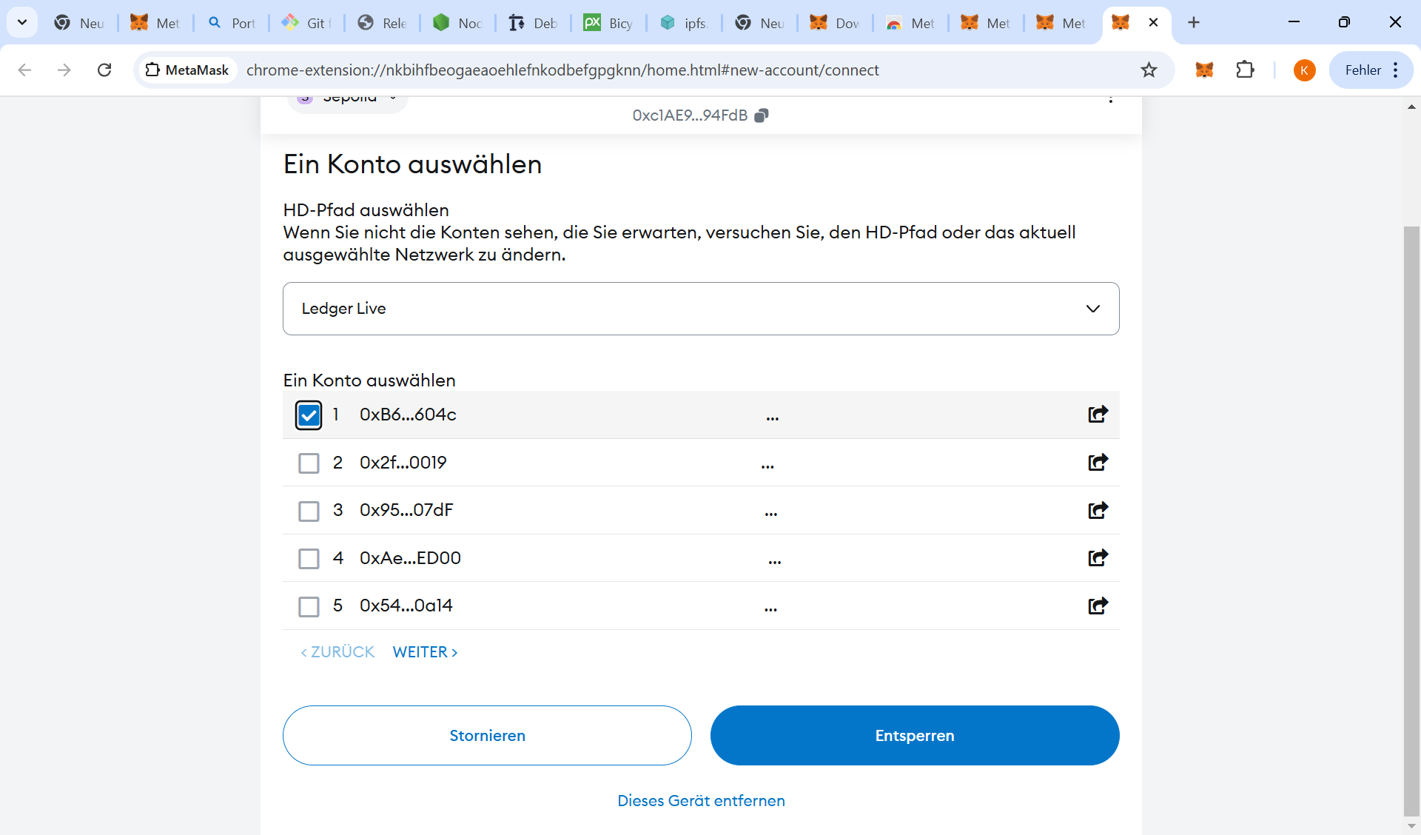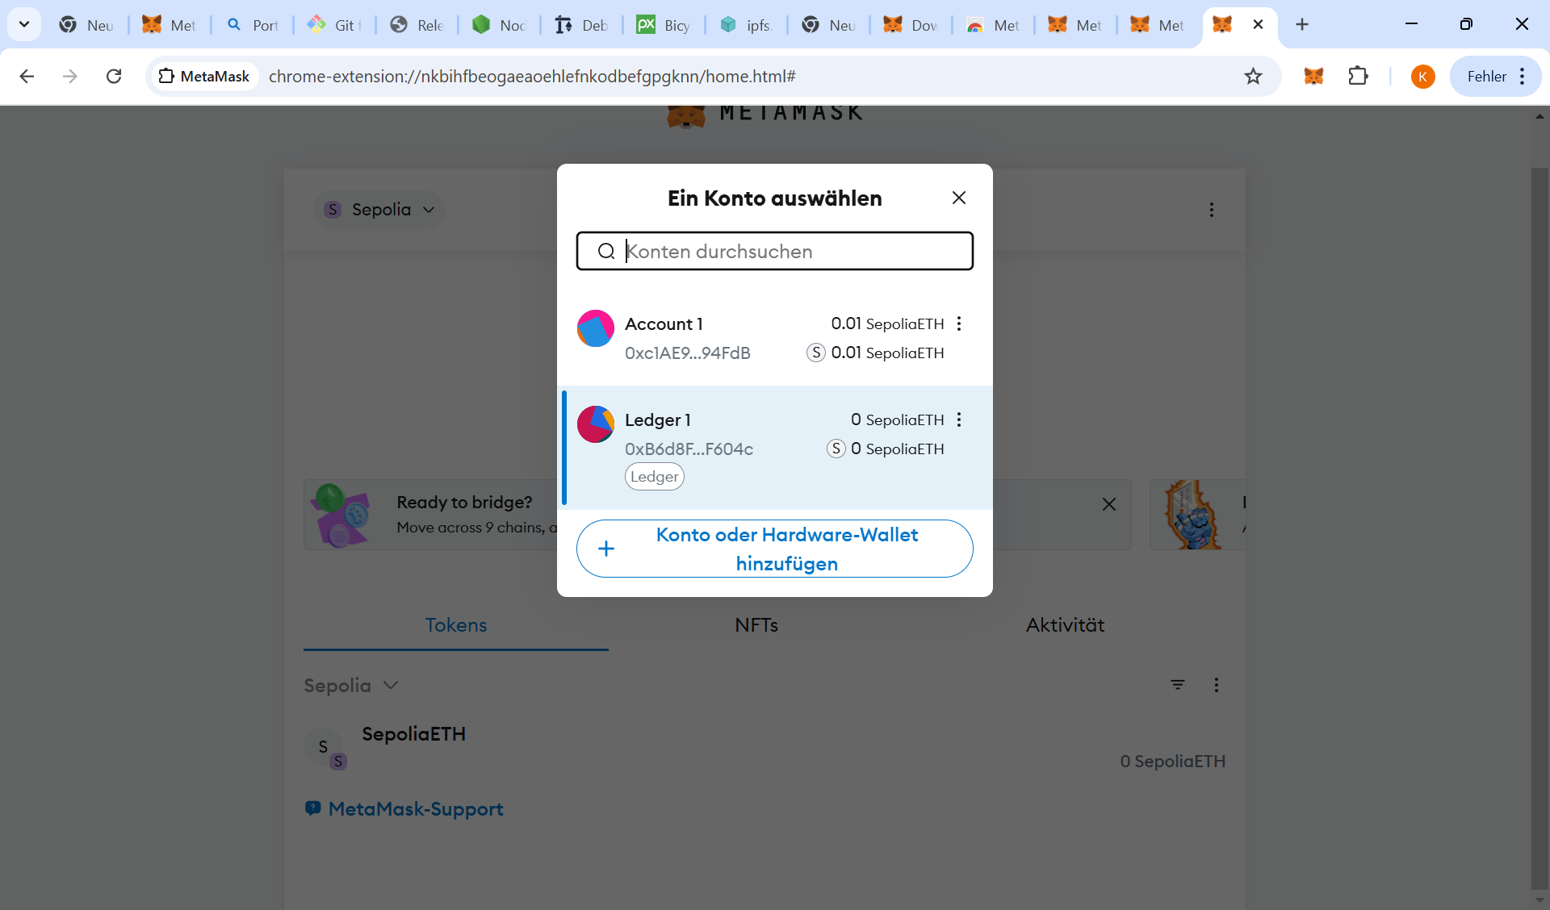

## Lassen Sie sich 0,01 Sepolia-Testtoken auf ihr Ledger-Konto senden.

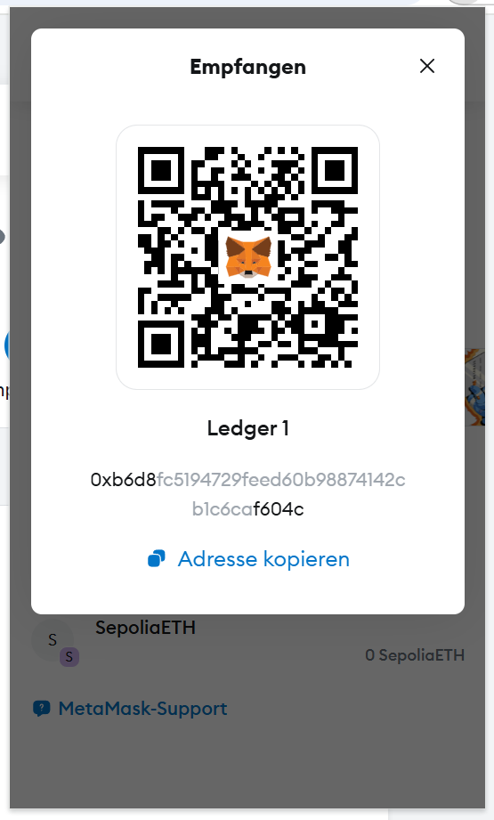

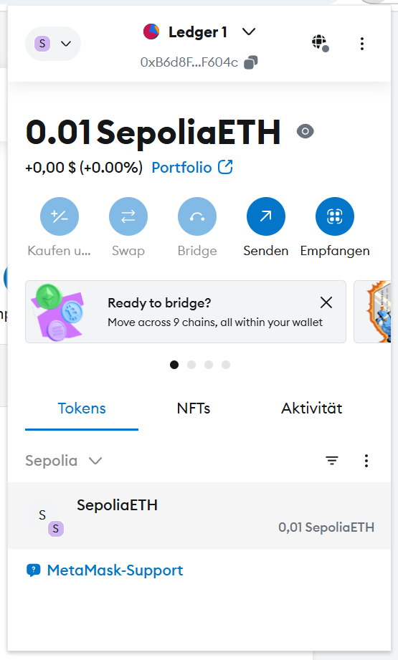

## Senden Sie 0,001 Sepolia-Testtoken an ein weiteres Konto eines anderen Gruppenmitglieds

Gehen Sie in ihrem Ledger-Konto auf „Senden“ und beschaffe Sie sich die Öffentliche Adresse des Kontos, auf das die Testtoken gesendet werden sollen.  
Bedienen Sie den Ledger, um die Transaktion des Sendens der 0,001 Sepolia-Testtoken zu signieren.

1. Geben Sie im Ledger dreimal die PIN falsch ein. Kann man jetzt noch Sepolia-Testtoken von dem Ledger Konto verschicken?  
   Wie kann man den Ledger wieder benutzbar machen?

-------------------------------------------------------------------------------------------------------------------  
  
-------------------------------------------------------------------------------------------------------------------  
  
-------------------------------------------------------------------------------------------------------------------

1. Sie haben eine MetaMask Wallet mit einem Konto ohne die Verwendung eines Ledgers und ein Konto mit der Verwendung eines Ledgers erstellt. Wo liegen die Unterschiede der beiden Konten und wie könnte man ein Konto ohne die Verwendung eines Ledger angreifen?  
     
   -------------------------------------------------------------------------------------------------------------------  
     
   -------------------------------------------------------------------------------------------------------------------  
     
   -------------------------------------------------------------------------------------------------------------------  
     
   -------------------------------------------------------------------------------------------------------------------  
     
   -------------------------------------------------------------------------------------------------------------------  
     
   -------------------------------------------------------------------------------------------------------------------
2. Sie haben die Testtoken für das Sepolia Testnetz von den Veranstaltern der   
   Fortbildung bekommen.   
   Wenn Sie etwas ähnliches in ihrem Unterricht machen wollen, brauchen Sie auf jeden Fall eine Quelle für diese Testtoken, damit die Schülerinnen und Schüler diese benutzen können.  
   Recherchieren Sie, wo Sie solche Testtoken herbekommen können.   
   Tipp: Recherchieren Sie auch nach dem Begriff Faucet.  
     
   -------------------------------------------------------------------------------------------------------------------  
     
   -------------------------------------------------------------------------------------------------------------------  
     
   -------------------------------------------------------------------------------------------------------------------